INSTITUTO FEDERAL DO ESPÍRITO SANTO PROGRAMA DE PÓS-GRADUAÇÃO EM EDUCAÇÃO PROFISSIONAL E
TECNOLÓGICA
MESTRADO EM EDUCAÇÃO PROFISSIONAL E TECNOLÓGICA

ANGELA HESE RODRIGUES DE AMORIM

LITERATURA DE CORDEL: UMA EXPERIÊNCIA DE INTERDISCIPLINARIDADE NO CURSO TÉCNICO EM LOGÍSTICA INTEGRADO AO ENSINO MÉDIO

Vitória 2019

ANGELA HESE RODRIGUES DE AMORIM

LITERATURA DE CORDEL: UMA EXPERIÊNCIA DE INTERDISCIPLINARIDADE NO CURSO TÉCNICO EM LOGÍSTICA INTEGRADO AO ENSINO MÉDIO

Dissertação apresentada ao Programa de Pós- Graduação em Educação Profissional e Tecnológica do Instituto Federal do Espírito Santo como requisito parcial para obtenção do título de Mestra em Educação Profissional e Tecnológica.

Orientadora: Prof(a). Dr(a). Renata Gomes de Jesus

Vitória 2019

Dados Internacionais de Catalogação-na-Publicação (CIP)
(Biblioteca Nilo Peçanha do Instituto Federal do Espírito Santo)
A524L | Amorim, Angela Hese Rodrigues de.
 | Literatura de cordel : uma experiência de interdisciplinaridade no Curso Técnico em Logística integrado ao ensino médio / Angela Hese Rodrigues de Amorim. – 2020.
 | 76 f. : il. ; 30 cm.
 | Orientadora: Renata Gomes de Jesus.
 | Dissertação (mestrado) – Instituto Federal do Espírito Santo, Programa de Pós-graduação em Educação Profissional e Tecnológica, Vitória, 2020.
 | 1. Literatura de cordel brasileira. 2. Literatura infantojuvenil. 3. Abordagem interdisciplina do conhecimento na educação. 4. Ensino – Meios auxiliares. 5. Ensino profissional -- Estudo e ensino. 6. Estudantes do ensino médio -- Estudo e ensino. I. Jesus, Renata Gomes de. II. Instituto Federal do Espírito Santo. III. Título.
 | CDD 21 – 808.69
Elaborada por Marcileia Seibert de Barcellos – CRB-6/ES - 656

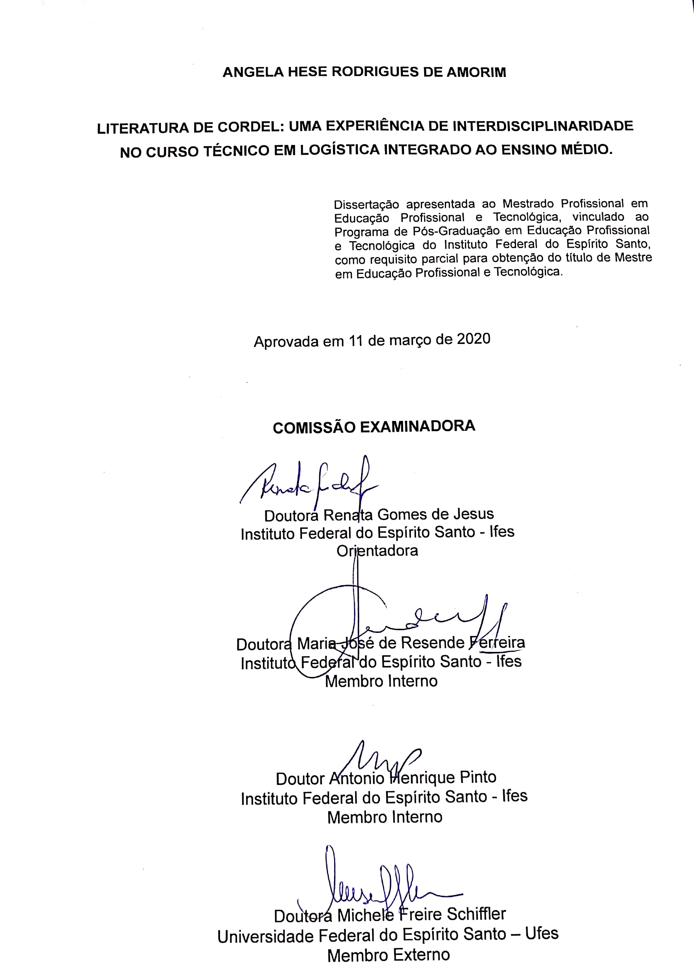

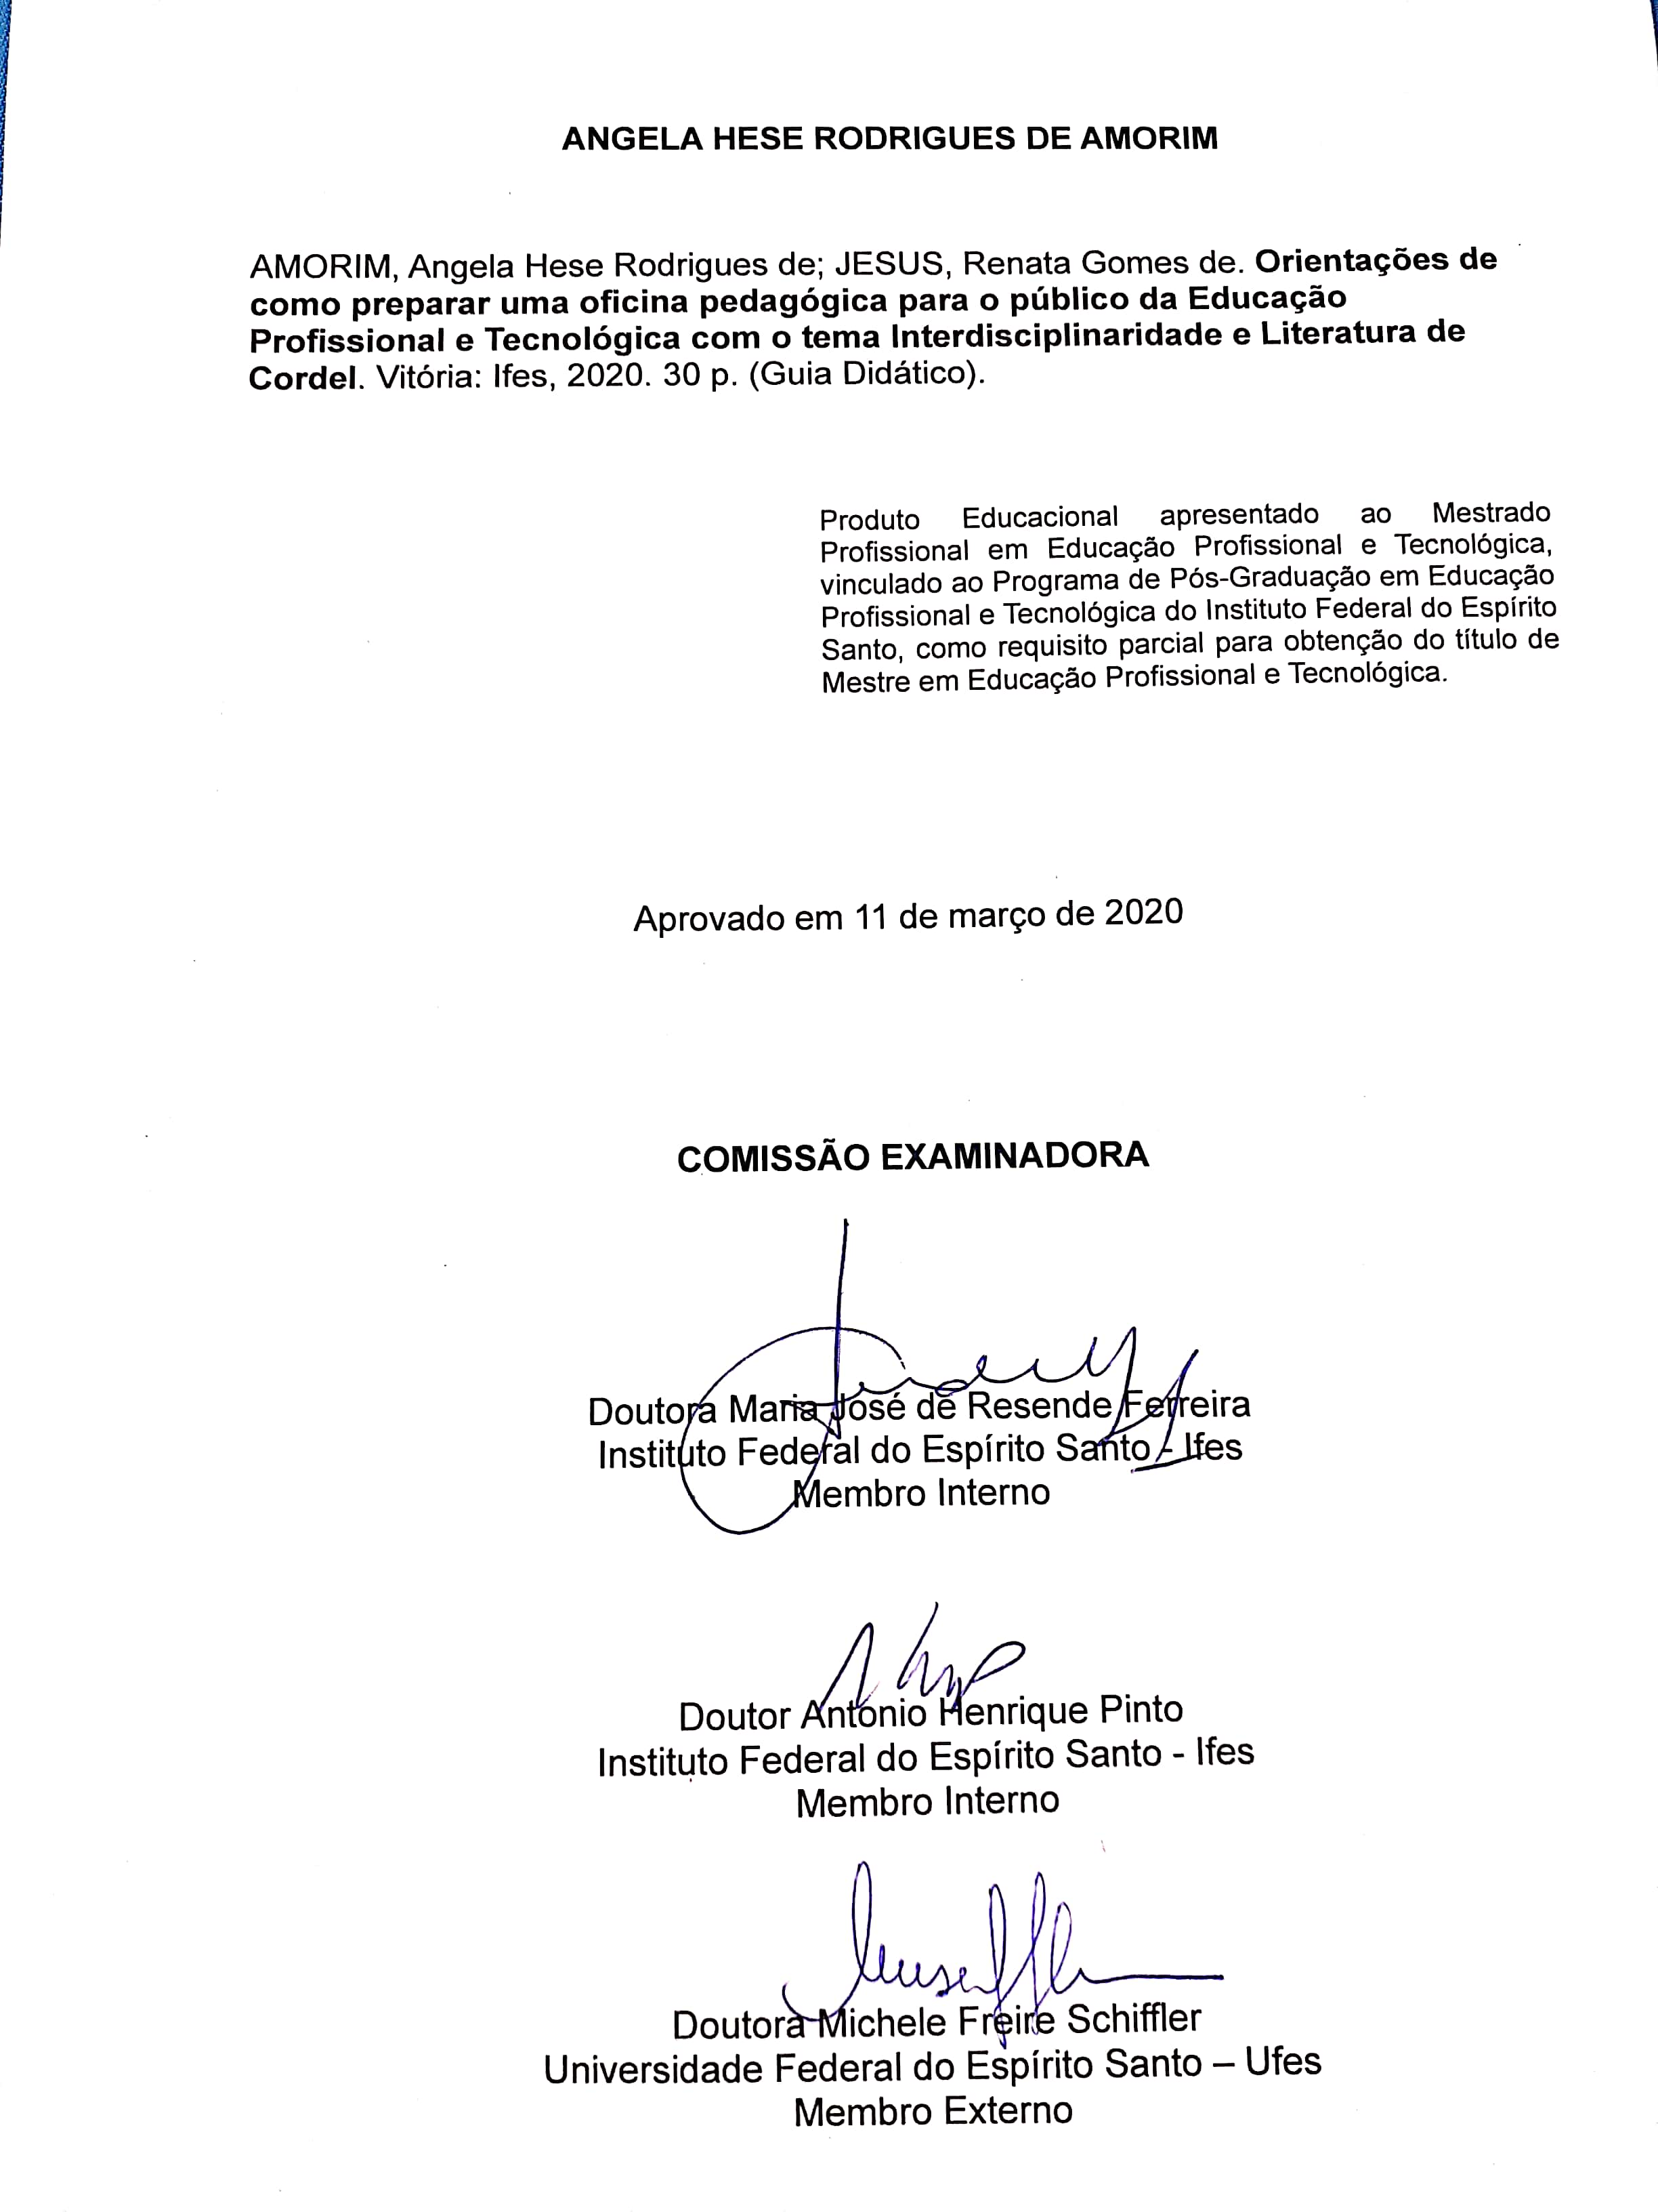

AGRADECIMENTOS

Dedico este trabalho ao Deus todo poderoso, meu tudo, que me concedeu o dom, a capacidade e a oportunidade.

Agradeço ao meu esposo José Reinaldo de Amorim e filhos Maria Luísa e Isaque, pelo grande apoio, pela paciência e por compreender minhas ausências em importantes momentos: sem eles não seria possível a execução deste projeto.

Agradeço à minha querida irmã Natalia Hese Rodrigues, por tudo que fez por mim.
Agradeço à minha orientadora Dra. Renata Gomes de Jesus, pelo carinho, preciosas sugestões e importantes direcionamentos dados: você conseguiu lapidar uma pedra bruta.

Quero agradecer também todos os alunos da turma de mestrado, em especial ao Weslley Rossetto, Maria do Carmo Conopca e Marta Rodrigues da Silva Dias pelas inúmeras contribuições, à diretora da EMEF Marcílio de Noronha, no município de Viana-ES, Aurora de Fátima Pereira pelo apoio e suportes dados.

Não posso deixar, também, de agradecer ao Diretor Guilherme Gabler Cazeli, professores que cederam suas aulas para a realização da oficina pedagógica, aos coordenadores e alunos do 2ªEMI02 do curso Técnico em Logística da Escola Estadual de Ensino Fundamental e Médio Doutor Francisco Freitas Lima pela imprescindível colaboração, por me abraçarem e acreditar em meu projeto de pesquisa, à todos o meu muito obrigado.

RESUMO
Esta pesquisa aborda a interdisciplinaridade e sua aplicação através de uma oficina pedagógica de Produção de folheto de cordel entre alunos da Educação Profissional e Tecnológica. O objetivo geral desta investigação foi analisar a importância das contribuições de um ensino na perspectiva da interdisciplinaridade e possibilidades resultantes desta proposta de trabalho educacional entre o público de Ensino Médio Integrado. Como embasamento teórico, buscamos as proposições feitas por Japiassu, Fazenda e Santomé, que apresentam a interdisciplinaridade e sua “relação com o saber”, de Paulo Freire. O público de investigação da pesquisa foram os discentes do 2º ano da Educação Profissional Técnica de Nível Médio Integrada ao Ensino Médio – Técnico em Logística da Escola Estadual de Ensino Fundamental e Médio Doutor Francisco Freitas Lima, situada no município de Vila Velha - ES. A pesquisa possui uma abordagem qualitativa com viés da pesquisa participante e teve como instrumentos de coleta de dados uma roda de conversa com algumas perguntas que direcionaram as falas e atividades escritas dos discentes. A pesquisa apontou que o ensino numa perspectiva interdisciplinar pode contribuir na construção de conhecimentos possibilitando aos discentes uma formação crítica, que valoriza o protagonismo estudantil e seus conhecimentos prévios, além de sensibilizar e desafiá-los a criarem e exporem suas ideias. Na intenção de propor uma estratégia de trabalhos futuros no ensino na modalidade de Educação Profissional e Tecnológica, a metodologia de trabalho desenvolvida durante a pesquisa compõe o produto educacional e se destina a ser um material de apoio para o professor que atue nesta área.
Palavras-Chave: Interdisciplinaridade. Literatura de Cordel. Educação Profissional.

ABSTRACT

This research addresses interdisciplinarity and its application through a pedagogical workshop of Cordel leaflet production among students of Professional and Technological Education. The general objective of this research was to analyze the importance of the contributions of a teaching in the perspective of interdisciplinarity and possibilities resulting from this proposal of educational work among the Integrated High School public. As a theoretical basis, we seek the propositions made by Japiassu, Fazenda and Santomé, which present interdisciplinarity and its "relationship with knowledge", with Paulo Freire. The research locus of the research was the students of the 2nd year of High School Technological Professional Education Integrated to High School - Logistics Technician of the State School of Elementary and High School Doctor Francisco Freitas Lima, located in the municipality of Vila Velha - ES. The research has a qualitative approach with bias of participant research and had as data collection instruments a conversation wheel with some questions that directed the utterance and written activities of the students. The research pointed out that teaching in an interdisciplinary perspective can contribute to the construction of knowledge enabling students a critical formation, which values student protagonism and their previous knowledge, besides sensitizing and challenging them to create and expose their ideas. Intending to propose a future works strategy in teaching in the Professional and Technological Education modality, the work methodology developed during the research composes the educational product and is intended to be a support material for the teacher acting in this area.

Keywords: Interdisciplinarity. Cordel Literature. Professional education.

LISTA DE FIGURAS

Figura 1 – Imagem do relato escrito de um aluno ......................................................43
Figura 2 - Imagem do relato escrito de um aluno .....................................................44
Figura 3 - Imagem do relato escrito de um aluno .....................................................44
Figura 4 - Imagem do relato escrito de um aluno .....................................................45
Figura 5 - Imagem do relato escrito de um aluno .....................................................45
Figura 6 - Imagem do relato escrito de um aluno .....................................................46
Figura 7 - Imagem do relato escrito de um aluno .....................................................46
Figura 8 - Imagem do relato escrito de um aluno .....................................................47
Figura 9 - Imagem do relato escrito de um aluno .....................................................47
Figura 10 - Imagem do relato escrito de um aluno .....................................................48
Figura 11 - Imagem do relato escrito de um aluno .....................................................48
Figura 12 - Imagem do relato escrito de um aluno .....................................................49
Figura 13 - Imagem do relato escrito de um aluno .....................................................50
Figura 14 - Imagem do relato escrito de um aluno .....................................................50
Figura 15 - Imagem do relato escrito de um aluno .....................................................51
Figura 16 - Imagem do relato escrito de um aluno .....................................................52
Figura 17 - Imagem do relato escrito de um aluno .....................................................52
Figura 18 - Imagem do relato escrito de um aluno .....................................................52

LISTA DE SIGLAS

ABNT | Associação Brasileira de Normas Técnicas
EEEFM | Escola Estadual de Ensino Fundamental e Médio
IBGE | Instituto Brasileiro de Geografia e Estatística
Ifes | Instituto Federal do Espírito Santo
SEDU | Secretaria de Estado da Educação
TALE | Termo de autorização livre e esclarecido
EPT | Educação Profissional e Tecnológica
TCLE | Termo de consentimento livre e esclarecido
LDB | Lei de Diretrizes e Bases
PROFEPT | Mestrado Profissional em Educação Profissional e Tecnológica

SUMÁRIO

- INTRODUÇÃO 12
- REFERENCIAL TEÓRICO 17
  - EDUCAÇÃO PROFISSIONAL E TECNOLÓGICA 17
  - INTERDISCIPLINARIDADE 22
  - LITERATURA DE CORDEL 25
  - ORALIDADE/CULTURA POPULAR 27
- METODOLOGIA 30
  - METODOLOGIA DE PESQUISA UTILIZADA 30
  - OFICINA PEDAGÓGICA 31
  - LOCAL E PARTICIPANTES DA PESQUISA 32
  - ETAPAS DA OFICINA PEDAGÓGICA 32
    - Descrição dos encontros 34
    - Descrição das ações e resultados colhidos .............................................36
- ANÁLISE DOS DADOS 39
  - RELATO ESCRITO DOS ALUNOS 41
  - PERGUNTAS E RESPOSTAS 51
- PRODUTO EDUCACIONAL 57
- CONCLUSÕES 59

REFERÊNCIAS 62
APÊNDICE A – Produto educacional 66
APÊNDICE B – Termo de assentimento 74
APÊNDICE C – Termo de consentimento 75
APÊNDICE D – termo de consentimento responsável 76

INTRODUÇÃO

Este artigo tem por propósito apresentar o resultado de uma pesquisa investigativa sobre o trabalho escolar numa perspectiva interdisciplinar, envolvendo as disciplinas Língua Portuguesa, Artes e Filosofia. Teve como público-alvo, alunos do Ensino Médio Integrado ao Curso Técnico em Logística de uma escola estadual do Espírito Santo.

A pesquisa pelo tema interdisciplinaridade partiu de minha experiência como professora de séries iniciais da rede pública municipal. Diante de um crescente desinteresse dos alunos provocado muitas vezes por metodologias de trabalho antiquadas e com objetivos curriculares que não eram atingidos, criei estratégias que possibilitasse um ensino mais efetivo, ampliando possibilidades de aprendizagem. A apresentação de atividades, numa perspectiva interdisciplinar, em que disciplinas que apresentavam uma grande dificuldade de compreensão eram unidas a disciplinas consideradas por eles mais fáceis de “entender” representou uma alternativa eficiente para facilitar a assimilação, principalmente quando os contextos de atividades eram perpassados pela realidade vivida por eles.

A partir dessa experiência tão exitosa, e diante de um desafio de pesquisar temas sobre Educação Profissional e Tecnológica (EPT), resolvi me envolver nesta proposta de análise, verificando, assim, se a interdisciplinaridade também pode ampliar possibilidades de aprendizado entre os alunos da Educação Profissional e Tecnológica.

Dessa maneira, ingressar no Mestrado Profissional em Educação Profissional e Tecnológica (PROFEPT) proporcionou buscar subsídios para responder a uma ação reflexiva como professora e pesquisadora da minha própria prática docente. A partir daí iniciamos os estudos sobre educação escolar numa metodologia interdisciplinar para compreendermos melhor a importância deste formato de ensino no espaço escolar da EPT.

A proposta interdisciplinar foi escolhida por proporcionar oportunidades de aprendizado de conteúdos de forma ampla e abrangente. Esta perspectiva de trabalho tem sido amplamente defendida nos documentos orientadores educacionais do Brasil. As Leis de Diretrizes e Bases da Educação Nacional as defende, vemos também nos Parâmetros Curriculares Nacionais (BRASIL,1997) que reconhecem a complexidade do real e a importância da teia de relações que há em seus aspectos. Este documento salienta que
A interdisciplinaridade questiona a segmentação entre os diferentes campos de conhecimento produzida por uma abordagem que não leva em conta a inter-relação e a influência entre eles — questiona a visão compartimentada (disciplinar) da realidade sobre a qual a escola, tal como é conhecida, historicamente se constituiu. "Refere-se, portanto, a uma relação entre disciplinas". (BRASIL, 1997, p.31)

Outro documento nacional que enfatiza o trabalho interdisciplinar são as Diretrizes curriculares Nacionais (BRASIL,2013) que mesmo depois da aprovação da Base Nacional Comum Curricular, continua vigente e importante.

Diversos autores têm se dedicado a analisar este tema e verificado sua eficácia como metodologia de ensino. Diante deste fato, por ser um assunto não trabalhado com frequencia entre o público da EPT e a partir de experiências exitosas obtidas com alunos pertencentes ao Ensino Fundamental I foi, então, escolhido este assunto, e este é, portanto, o tema da pesquisa apresentada.

Foram escolhidos como sujeitos desta pesquisa os alunos do 2º ano do Ensino Médio Integrado ao Técnico em Logística, oferecido na Escola Estadual de Ensino Fundamental e Médio Doutor Francisco Freitas Lima, situada no município de Vila Velha - ES. Estes sujeitos da pesquisa estão inseridos na Educação Profissional e Tecnológica, modalidade da Educação Básica prevista na Lei nº 9394/1996 (Lei de Diretrizes e Bases da Educação Nacional), na forma articulada de oferta, integrada ao Ensino Médio.

Quando analisamos a linha histórica da EPT, verificamos que houve uma valorização dessa modalidade de ensino nas políticas educacionais brasileiras por conta do interesse em preparar mão de obra para um mercado de trabalho cada vez mais competitivo. Diante desses fatos e tendo como linha de pesquisa do presente Mestrado a Educação Profissional e Tecnológica, foi pensado, então nesta proposta.

Trabalhar com o público de jovens e adolescentes demandam formatos atraentes e diversificados, diferente do tradicional engessamento das disciplinas compartimentadas, por isso o tema interdisciplinaridade.

Pesquisando o assunto interdisciplinaridade, verificamos que este tem proporcionado uma discussão bem ampla no meio educacional: é uma forma de se pensar a educação a partir da superação de uma abordagem disciplinar fragmentada. Sabemos que esse assunto não é recente, pois a discussão sobre o tema, no Brasil, tem acontecido desde a década de 1970 (FAZENDA, 2003) e, a partir disso, tem ganhado grande notoriedade por ser amplamente defendido nos documentos oficiais, que norteiam a educação brasileira, como, por exemplo, as Leis de Diretrizes e Bases da Educação Nacional (BRASIL,1997; BRASIL,1996); Parâmetros Curriculares Nacionais para o Ensino Médio (BRASIL, 2000), cujos princípios básicos que fundamentaram sua elaboração foram a interdisciplinaridade e a contextualização do conhecimento; as Diretrizes Curriculares Nacionais (BRASIL, 2013) e, mais recentemente, a Base Nacional Comum Curricular (BRASIL, 2017).

É notória a interdisciplinaridade no fazer o novo, na superação de apenas uma disciplina ou na compartimentalização do conhecimento e, a inovação acontece quando nos colocamos abertos à produção de novos conhecimentos, produzindo diálogos que fomentam novas ideias, como Freire (1996, p. 136) diz: “Viver a abertura respeitosa aos outros e, de quando em vez, de acordo com o momento, tomar a própria prática de abertura ao outro como objeto de reflexão crítica deveria fazer parte da aventura docente”.

Com o intuito de aplicar a proposta interdisciplinar, foi preciso escolher um assunto que pudesse ser atraente para essa faixa etária, e também interessante para mim como pesquisadora e que, ao mesmo tempo apresentasse uma base para discussões, reflexões e oportunizasse uma aproximação da vivência do aluno e a valorização desta. Foi escolhida a literatura de cordel, que foi reconhecido pelo Conselho Consultivo do Instituto do Patrimônio Histórico e Artístico Nacional (IPHAN) como Patrimônio Cultural Brasileiro no dia 19 de setembro de 2018.

Esta temática vem ganhando espaço na sala de aula, por sua linguagem popular e a diversidade de assuntos, por isso podendo ser usada em várias disciplinas. O cordel consegue unir diferentes conhecimentos através da linguagem poética de rimas, oportunizando ao professor um trabalho interdisciplinar nas aulas, unindo a realidade vivida pelo aluno e a nossa sociedade, proporciona reflexões e ampliação de horizontes. Como possui uma linguagem de fácil compreensão e memorização, o cordel passou a ser utilizado como uma boa ferramenta em sala de aula. RESENDE (2005, p.102) registra que:
Com a expansão do sistema formal de ensino e com a ‘despopularização’ do cordel, essa função social relacionada à alfabetização e ao primeiro contato com a cultura letrada desaparece. Hoje se procura resgatar a utilização da literatura popular em sala de aula, não como auxiliar nas primeiras letras, mas como atividade de leitura e valorização da cultura nacional.

As aulas aconteceram a partir de uma oficina pedagógica, por considerar uma boa estratégia para desenvolver a pesquisa entre o público de alunos em questão, com a interdisciplinaridade e a literatura de cordel, pois
As oficinas pedagógicas são situações de ensino e aprendizagem por natureza abertas e dinâmicas, o que se revela essencial no caso da escola pública – instituição que acolhe indivíduos oriundos dos meios populares, cuja cultura precisa ser valorizada para que se entabulem as necessárias articulações entre os saberes populares e os saberes científicos ensinados na escola (MOITA; ANDRADE, 2006, p. 11).

A literatura de cordel é uma paixão pessoal e aparece indiretamente como conteúdo em Língua Portuguesa (gêneros literários) e foi trabalhada através de atividades em uma oficina pedagógica, em que o educando teve a possibilidade de dar um mergulho em um mundo repleto de personagens, ritmos, imagens, poesia, rimas, valorização de nossa cultura e temas perpassados pela sua experiência pessoal, suas vivências e concepções sobre o mundo do trabalho e profissão. A proposta surgiu para que esta forma cultural pudesse ser trabalhada em diferentes modalidades e teve como pano de fundo a apreciação e difusão da cultura popular e de seus valores, sendo isso, em minha concepção, uma forma real de levar o Cordel para sala de aula.
No Referencial Teórico apresento um panorama de discussões que já foram feitas por outros autores sobre interdisciplinaridade, Educação Profissional e Tecnológica, Literatura de Cordel e oralidade/cultura popular para ser o embasamento para o desenvolvimento do assunto a ser apresentado nesta pesquisa.

Na metodologia exponho o caminho que escolhi percorrer através das várias estratégias possíveis para alcançar meu objetivo: exponho a metodologia de pesquisa utilizada por mim, quais objetivos, informações sobre o local e os participantes da pesquisa, detalhamentos das etapas da pesquisa como a descrição dos encontros e das ações e resultados.

Na análise dos dados vislumbram-se detalhadamente os dados colhidos na pesquisa e as conclusões a que estes me levam.

Na quinta seção, falo sobre o produto educacional, por que a escolha deste formato, sua descrição e finalidades.

Assim, por acreditar em estratégias de trabalho escolar que valorizem o aluno como protagonista de sua prática em sala de aula, o conhecimento prévio e a cultura/vivência pessoal, esta investigação definiu a seguinte questão para estudo: Quais contribuições de um ensino na perspectiva da interdisciplinaridade e possibilidades de aprendizagens resultantes desta proposta de trabalho educacional entre o público da Educação Profissional Integrado ao Ensino Médio?
Para “responder” a essa pergunta, a pesquisa se orientou pelo seguinte objetivo geral: analisar as possibilidades oferecidas pelo ensino na metodologia interdisciplinar por sujeitos cuja escolarização se dá no Ensino Médio Profissionalizante.

Como objetivos específicos, temos: 1) compreender a visão desses sujeitos em relação a educação escolar em suas experiências de vida; 2) analisar se a interdisciplinaridade facilita a compreensão de conteúdos diversos; 3) verificar se a perspectiva interdisciplinar torna a dinâmica de ensino aprendizagem mais atraente, principalmente para o público da EPT.

2 REFERENCIAL TEÓRICO

A proposta de pesquisa foi pensada para o público da Educação Profissional e Tecnológica. Esta modalidade de ensino tem uma longa história, que vem desde o período colonial. Conhecer este histórico foi importante para a compreensão de algumas situações que são vivenciadas hoje nesta estrutura de ensino.

2.1 Educação Profissional e Tecnológica (EPT)

A Educação Profissional e Tecnológica, no Brasil, segue uma trajetória permeada por profundas mudanças, redefinições e muitos debates ao longo de sua história.
Inicialmente, faz-se necessário compreender o conceito e função do trabalho na sociedade atual. O trabalho é um dever e também um direito, é um processo que o torna único, se refere a toda produção das dimensões do ser humano (FRIGOTTO, 2008, p. 2-3). Mas, infelizmente têm se reduzido a uma mera força de trabalho ou uma mercadoria para utilizada para trocas. Esta distorção de conceitos faz com que algo que é necessário para a compreensão do ser humano em sua plenitude e situa a trajetória do ser se torne algo limitado, simplório e perde-se a essência do ser.

Nesta linha, desconstrói-se o porquê do trabalho na formação do homem e sua importância, tornando, ao contrário, um labor ou uma obrigação com a única função de subsistência. Frigotto (2008), também defende que o capitalismo criou um sutil sofisma de que o explorador é a vítima e o trabalhador ganha muito com essa relação que, na verdade, é de exploração camuflada.
No plano da ideologia a representação que se constrói é a de que o trabalhador ganha o que é justo pela sua produção, pois parte do pressuposto de que os capitalistas (detentores de capital) e os trabalhadores que vendem sua força de trabalho, o fazem numa situação de igualdade e por livre escolha. Apagam-se processos históricos que transformaram as relações de classes. Entre estas há de se perceber que a classe detentora do capital para tornar-se hegemônica superou outras que se fundavam em relações escravocratas e servis. Essa dissimulação fica mais mascarada mediante o contrato de trabalho que legaliza essa relação desigual. A educação, mediante as noções de capital humano, sociedade do conhecimento e pedagogia das competências para a empregabilidade, tem sido utilizada em contextos históricos diferentes, como suportes ideológicos desta dissimulação. (FRIGOTTO, 2008, p.5).

Têm-se assim um cenário para um processo de construção de um conceito equivicado do que é trabalho, e essa construção se consolida com uma distorção que é feita na Educação Profissional e Tecnológica. Na tendência pedagógica tecnicista vemos claramente esse sofisma se tornando verdade. Essa pedagogia liberal, consolidou-se na década de 60, coincidentemente a década da primeira Lei de Diretrizes e Bases da Educação Nacional, no auge do regime militar, e teve propósitos muito específicos: formar sujeitos eficientes e não críticos, treinados para o mercado de trabalho. Sujeitos bem treinados para dar lucros.

A escola tem um papel muito importante. LUCKESI (2003, p. 61) ressalta que
A escola atua, assim, no aperfeiçoamento da ordem social vigente (o sistema capitalista), articulando-se diretamente com o sistema produtivo; para tanto, emprega a ciência da mudança de comportamento, ou seja, a tecnologia comportamental. Seu interesse imediato é o de produzir indivíduos "competentes" para o mercado de trabalho, transmitindo, eficientemente, informações precisas, objetivas e rápidas.

A educação profissional, nesse contexto histórico, começou mal, mas as reformas educacionais, ao longo da história, foram modificando esse início negativo. As diversas Leis de Diretrizes e Bases, a Constituição Federal de 1988, o Plano Nacional da Educação e outras legislações foram dando forma e organizando a Educação Profissional no Brasil, que hoje, é uma das três modalidades de ensino apresentada na Lei 9394/1996.

Ao passar do tempo deparamo-nos com um outro termo - Formação integrada - que traz uma concepção bem interessante da Educação Técnica:
A formação integrada sugere tornar íntegro, inteiro, o ser humano dividido pela divisão social do trabalho entre a ação de executar e a ação de pensar, dirigir ou planejar. Trata-se de superar a redução da preparação para o trabalho ao seu aspecto operacional, simplificado, escoimado dos conhecimentos que estão na sua gênese científico tecnológica e na sua apropriação histórico-social. Como formação humana, o que se busca é garantir ao adolescente, ao jovem e ao adulto trabalhador o direito a uma formação completa para a leitura do mundo e para a atuação como cidadão pertencente a um país, integrado dignamente à sua sociedade política. Formação que, neste sentido, supõe a compreensão das relações sociais subjacentes a todos os fenômenos (CIAVATTA, 2005, p. 3 e 4).

O currículo básico da Educação Integrada tem três eixos: trabalho, ciência e cultura. Isso significa que a formação escolar prepara para o desenvolvimento de atividades laborais (formação técnica, mundo do trabalho) mas não se limita a somente um acúmulo de regras e conceitos para o exercício do trabalho: também se preocupa com o conhecimento acadêmico (preparar o sujeito para a continuação dos estudos e uma formação científica) e cultura (valorizando os conhecimentos de mundo, adquiridos ao longo das gerações e valorização deste).
Deparamo-nos, portanto com um desafio gigante de desfazer as concepções anteriores. Moura (2007) relata o ideário de uma educação integral que tem sido um desafio ainda hoje:
Nesse sentido, compreende-se que uma prática pedagógica significativa decorre da necessidade de uma reflexão sobre o mundo do trabalho, da cultura desse trabalho, das correlações de força existentes, dos saberes construídos a partir do trabalho e das relações sociais que se estabelecem na produção. Essa reflexão sobre o trabalho como princípio educativo deve constituir-se em um movimento na busca da unidade teoria e prática, e consequentemente na superação da divisão capital/trabalho - uma utopia necessária. (MOURA, 2007, p.22)

O ideário é uma unidade entre a teoria e a prática dentro da escola, “o trabalho como princípio educativo deve constituir-se em um movimento na busca da unidade teoria e prática, e conseqüentemente na superação da divisão capital/trabalho - uma utopia necessária” (MOURA, 2007, p.22).

Diante do que foi exposto, a pesquisa feita pretende contribuir para a efetivação de um ensino que tenha como eixo o trabalho, a ciência e a cultura: e a interdisciplinaridade aplicada nessa modalidade de ensino propicia possibilidades reais para isso. Na oficina pedagógica desenvolvida veremos que os objetivos propostos foram alcançados, mediante uma metodologia que permite o educando se apropriar dos conhecimentos científicos, ao mesmo tempo que se prepara de forma holística para o mercado de trabalho, valorizando sua cultura, conhecimentos prévios e sociais de sua realidade permitindo este ser o protagonista de sua aprendizagem.

Falando de educação, o ser humano, segundo Freire, é um ser inacabado, em constante formação, e a educação proporciona este movimento de mudanças e crescimento, e é a busca pelo completude que oportuniza a educação de ser um processo dinâmico que une pessoas, “o inacabamento do ser ou sua inconclusão é próprio da experiência vital. Onde há vida, há inacabamento” (FREIRE, 2017, p. 50).

Criador da Pedagogia Libertadora, Paulo Freire defende que é por meio do diálogo horizontal entre os sujeitos envolvidos na educação (o professor e alunos, aluno e aluno) não podendo prevalecer uma posição dominante em relação ao aluno, mas juntos objetivando construir o conhecimento de forma dialógica (BERTRAND, 2001). Segundo este autor, essa educação deve partir da realidade social do aluno e os conteúdos escolares devem se relacionar com o cotidiano do aluno e com suas experiências, e a EPT é amplamente beneficiada com esta linha de pensamento.

O processo da construção do conhecimento precisa acontecer de maneira que não se limite apenas aos espaços educacionais formais, e sempre levar em consideração que o aluno deve ser protagonista do próprio processo de aprendizagem e assim
o educando precisa assumir-se como tal, mas assumir-se como educando significa reconhecer-se como sujeito que é capaz de conhecer o que quer conhecer em relação com o outro sujeito igualmente capaz de conhecer, o educador e, entre os dois, possibilitando a tarefa de ambos, o objeto de conhecimento. Ensinar e aprender são assim, momentos de um processo maior - o de conhecer, que implica re-conhecer (FREIRE, 2003b, p.47).

O autor acima também defende que os espaços de educação formal sigam promovendo o pensamento crítico de alunos e professores, com a finalidade de que estes possam tornar-se pessoas conscientes, inseridas na sociedade e que tem compreensão de sua condição de cidadão.

Além disso, acredita que é preciso dar enfoque no desenvolvimento humanístico do aluno mas sem esquecer a sua profissionalização, a necessidade de seu conhecimento técnico, pois somos seres holísticos, não seremos plenos somente desenvolvendo uma área.

Ele diz que
numa era cada vez mais tecnológica como a nossa, será menos instrumental uma educação que despreze a preparação técnica do homem, como a que dominada pela ansiedade de especialização, esqueça-se de sua humanização (FREIRE, 2007, p.35).

Quando analisamos a Educação Profissional e tecnológica à luz de Paulo Freire, constatamos que segundo a análise deste autor, alguns dos objetivos, finalidades, concepção e diretrizes da EPT se são muito parecidos, mostrando, com osso, sua influência na formação do currículo e propósito da Educação Profissional.

A Educação Profissional na atualidade, a partir de suas diretrizes e propostas, defende uma educação permanente, onde trabalhadores, o proletariado, possam continuamente desenvolver sua escolarização, através do ensino de qualidade. Essa ideia de educação permanente também é ideia de freire, que sempre defendeu educação a partir do entendimento do homem como ser inacabado, inconcluso que está sempre em busca de um evoluir.

O pensar criticamente para conseguir tomar decisões e exercer a cidadania e política é defendido por Paulo Freire e também pela Educação Profissional e Tecnológica. Ambos enxergam a educação como aquela instituição que pode promover a construção de um sujeito holístico, com espírito crítico, levando o ser humano a refletir sobre a sua realidade.

A interdisciplinaridade, neste contexto de EPT, promove uma visão integral dos conhecimentos, interligando disciplinas como peças de um quebra cabeça que, montado, nos permite vislumbrar um todo de conhecimento e a ampliação da capacidade de refletir sobre a realidade, que oferecerá aos sujeitos mais condições de agir sobre sua realidade, sobre a sociedade e sua própria história, levando/impulsionando-o a se comprometer a mudá-la por se sentir participante dela. A interdisciplinaridade e as ideias de Freire também remetem à proposta da EPT, que busca uma educação que ofereça exatamente isso: inserção concreta do sujeito no meio social, levando-o a ser capaz de realizar as mudanças necessárias em sua comunidade e em sua própria história.

Para isso acontecer na prática, a educação precisa focar tanto na formação humana quanto no trabalho, pois ambos mostram que a educação deve trabalhar não somente o ser humano social, mas também a profissionalização deste ser, pois as duas vertentes são indispensáveis para se viver bem numa sociedade tecnológica.

O modelo ideal de Educação Profissional, na metodologia interdisciplinar, assim como nas ideias de Freire, o educando é visto como um ser atuante e construtor de seu próprio conhecimento, conhecimento este que não pode estar compartimentalizado um fragmentado como peças de um quebra cabeça. Ele é, essencialmente, autônomo e criativo e por isso precisa participar de seu próprio processo de desenvolvimento físico, moral e intelectual, tendo, assim uma importante parte na construção da sua aprendizagem.

Para acontecer uma transformação social, a autonomia e emancipação precisam ser desenvolvidos e valorizados, e a metodologia interdisciplinar, baseada nas ideias de Freire e nas diretrizes que norteiam a Educação Profissional e Tecnológica pode promover isso: quando se educa para autonomia, oferece a possibilidade de liberdade, necessária para que homens e mulheres, independente de raça, cor, condição social ou qualquer outra característica tenham condições de libertar das teorias e filosofias dominantes da sociedade vigente e poder exercer de maneira plena seus direitos de cidadãos, sendo também responsáveis por transformações de uma sociedade mais justa, social e democrática.

2.2 Interdisciplinaridade

A Interdisciplinaridade aparece como um movimento na Europa, sobretudo na França e Inglaterra, em meados de 1960, fruto de movimentos estudantis que reivindicavam mudanças nas universidades e escolas FAZENDA (1994).

Já no Brasil, surge no final da década de 1960, como um movimento de explicitações, com a pretensão de reduzir a fragmentação causada pelo positivismo que dominava tempos anteriores. Quem primeiro fez estudos sobre a Interdisciplinaridade no país foi Hilton Japiassú, que publicou em 1976, o livro “Interdisciplinaridade e Patologia do Saber”, que apresenta um resumo das principais questões que envolvem a interdisciplinaridade e pressupostos para o estabelecimento de uma metodologia interdisciplinar. (FAZENDA,1994)

O autor traz a necessidade de profissionais interdisciplinares, revolucionando os princípios dominantes e métodos que já não eram eficientes. A ideia da Interdisciplinaridade é a de estabelecer diálogos e trocas entre as diversas áreas do conhecimento, além de fortalecer a atividade em sala de aula dos professores, proporcionando um ensino e aprendizagem construídos e não simplesmente transmitidos ou entregues totalmente prontos (FAZENDA, 1994).

Após se iniciarem os estudos de Japiassú, a autora e pesquisadora Ivani Fazenda passa a desenvolver várias pesquisas sobre o tema, sempre criando relações e fazendo ligações com as mudanças e reformas educacionais que surgiram neste momento, no Brasil. Ivani Fazenda iniciou essas pesquisas em seu mestrado, nos anos 70, e continuam até hoje.

Quando estudamos os escritos desta autora, percebemos claramente que, uma das preocupações iniciais dela foi a questão da terminologia. Considerando que a interdisciplinaridade recebe diferentes interpretações, a autora se propôs a diferenciar interdisciplinaridade, integração e interação, afirmando que a confusão na terminologia dificulta para nós um melhor entendimento da interdisciplinaridade. Assim, temos respectivamente as definições da autora (FAZENDA, 1979) para os três termos.
Interdisciplinaridade(...) a relação de reciprocidade, de mutualidade, que pressupõe uma atitude diferente a ser assumida frente ao problema do conhecimento, ou seja, é a substituição de uma concepção fragmentária para unitária do ser humano. [...] A integração refere-se a um aspecto formal da interdisciplinaridade, ou seja, à questão de organização das disciplinas num programa de estudo [...]
Interação é condição de efetivação da interdisciplinaridade. Pressupõe uma integração de conhecimentos visando novos questionamentos, novas buscas, enfim, a transformação da própria realidade (1979, p. 10 e 11).

Em um ponto de vista pedagógico, interdisciplinaridade é concebida como “praxeológica”, ou seja, uma interdisciplinaridade baseada no diálogo entre a reflexão sobre a prática e o próprio fazer-se da prática escolar. Segundo Fazenda a interdisciplinaridade vai além do perpassar e a ligação entre as disciplinas que se apresentam engessadas na grade escolar. Para ela, o termo consiste numa atitude de coragem em defender o conhecimento e a cultura do lugar onde estão alunos e professores. Na Pedagogia, portanto, a interdisciplinaridade para a autora é vista sob a ótica de uma praxeologia, ligada à epistemologia pois, “assim, na medida em que ampliamos a análise do campo conceitual da interdisciplinaridade, surge a possibilidade de explicitação de seu espectro epistemológico e praxeológico” (FAZENDA, 2011, p.73).

Para Japiassú (1976, p.74), que inaugurou o estudo sobre o assunto no Brasil, a
(...) interdisciplinaridade caracteriza-se pela intensidade das trocas entre os especialistas e pelo grau de integração real das disciplinas no interior de um mesmo projeto de pesquisa.

Após a conceituação do termo, Fazenda (2011, p.73) passa a dar ênfase ao fato de que a interdisciplinaridade não pode ser considerada uma
(...) ciência, nem ciência das ciências, mas é o ponto de encontro entre o movimento de renovação da atitude diante dos problemas de ensino e pesquisa e da aceleração do conhecimento científico". Surge como crítica a uma educação por “migalhas” como meio de romper o encasulamento da Universidade e incorporá-la à vida (...) (2011, p.73)

De acordo com Japiassu (1976), uma compartimentalização do conhecimento provocou a alienação do conhecimento acadêmico e científico que, na visão dele, pode ser entendida como a “patologia do saber” e uma forma de cura para essa “doença” seria a interdisciplinaridade, que é uma metodologia que une os conhecimentos. Assim, “o fenômeno interdisciplinar [surgiu] como nova maneira de encarar a repartição epistemológica do saber em disciplinas e das relações entre elas” (JAPIASSU, 1976, p. 31).

O autor entende, ainda, que a interdisciplinaridade é identificada pela intensidade das trocas entre os especialistas e por uma interação clara entre as disciplinas num mesmo projeto. Ele diz que, para isso acontecer, as disciplinas precisam cada vez mais se inter-relacionar. O foco deste autor é epistemológico.

Para Japiassu (1976, p. 61), entre os maiores problemas enfrentados para suplantar a fragmentação do saber, destaca a dificuldade que enfrentamos de se ter uma definição de um método que seja adequado e interdisciplinar, pois o método em si limita o objeto. O autor destaca que, nas ciências naturais há acordo sobre à definição do método a ser utilizado, mas isso não acontece nas ciências humanas.

O ensino integrado pressupõe uma interdisciplinaridade, pois ela propicia uma integração nos conteúdos estudados, um encadeamento de ideias sem ignorar as particularidades que cada disciplina tem, e o ensino integrado propõe exatamente essa integração de conteúdos, tornando o ensino lógico e coerente.

Na obra intitulada “Globalização e Interdisciplinaridade”, Santomé (1998) faz uma análise bem profunda sobre a relação que há entre a interdisciplinaridade, globalização e integração. Historicamente, o autor propõe que houve uma fragmentação da cultura escolar e que o currículo atual é algo pensado para contribuir com a indústria. Para ele, economia e educação são intimamente relacionados (1988, p.46).

Santomé (1998) frisa, enfaticamente, que as inovações na área da pedagogia, surgidas com o intuito de suprir a nova configuração mundial do trabalho podem se tornar modelos, ou propostas técnicas que não levam em consideração os problemas que serviram de estímulo à sua criação. Para que isso não aconteça, é preciso que essas propostas representem uma mudança real para a integração curricular, para não apenas formar unicamente um simples profissional, mas principalmente para formar um cidadão de um mundo globalizado.

O autor defende a interdisciplinaridade como uma superação de um saber fragmentado: mas sim uma formação polivalente que produza cidadãos solidários, críticos e conscientes.

Santomé analisa a interdisciplinaridade sob uma ótica histórica, mas ele está alinhado, com algumas ressalvas, com as propostas de Japiassu (1976) e Fazenda (1979).
FERREIRA (1991) faz uma metáfora muito interessante, que pode eficientemente representar a proposta interdisciplinar de trabalho: os instrumentos são distintos, a lógica de execução é única, mas, quando tocados juntos produz em uníssono uma bela melodia.
O conhecimento é uma sinfonia. Para a sua execução será necessária a presença de muitos elementos: os instrumentos, as partituras, as músicas, o maestro, o ambiente, a plateia, os aparelhos eletrônicos etc. A orquestra está estabelecida. Todos os elementos são fundamentais, descaracterizando, com isso, a hierarquia de importância entre os membros. As partes se ligam, se sobrepõem e se justapõem num movimento contínuo, buscando um equilíbrio entre as paixões e desejo daqueles que a compõe. O projeto é único: a execução da música (1991. p.33).

Assim, a interdisciplinaridade surge diretamente ligada à superação de uma fragmentação do ensino, do conhecimento, e se propondo a formar uma pessoa aberta às mudanças, que tenha um espírito solidário, que seja democrática e pense com criticidade, e com formação polivalente.

2.3 Literatura de cordel

Para trabalhar numa perspectiva interdisciplinar, faz-se necessário uma proposta de atividades que permita a sua utilização de forma a tornar o estudante o protagonista de sua aprendizagem, que o valorize enquanto ser humano e sujeito social. Também, é fundamental salientar que o trabalho com o público da Educação Profissional e Tecnológica exige propostas adequadas para os adolescentes e jovens, numa linha de valorização do prático e do conhecimento de mundo que estes já trazem para o ambiente escolar.

Pensando nisso, foi escolhido trabalhar com a apresentação e produção de um folheto de cordel, envolvendo interdisciplinarmente conteúdos de Artes, Língua Portuguesa e Filosofia. Com relação ao Cordel, quando alguém fala sobre este gênero literário, a primeira coisa que vem à cabeça é que isso é cultura da região Nordeste, pois é nesse local que essa manifestação popular se desenvolveu bastante. Segundo estudos de Galvão (2001) isso se deu pelo fato de que a grande maioria da população nordestina era iletrada, e por não saber ler, trocavam informações e ensinamentos principalmente por meio da oralidade. Um outro ponto que contribuiu para isso é que a presença dos meios de comunicação era muito escassa, fazendo com que as notícias e informações chegassem com muita dificuldade.

A partir desses fatos, a Literatura de cordel que se apresentava de forma simples, em versos e cheia de musicalidade, acabou se tornando um veículo atraente para a transmissão de muitas e variadas informações. Para entendermos e valorizarmos esse gênero literário, precisamos conhecer bem sua origem e percurso.

Jeová Franklin, pesquisador e jornalista, refere-se à literatura de cordel na história brasileira nos seguintes termos:
A Literatura de Cordel constituiu-se no mais extraordinário meio impresso de comunicação popular no Brasil e, talvez, do mundo. Ela atingiu entre as décadas de 1940 e 1950, audiência calculada em 30 milhões de pessoas, quase um terço da população brasileira. Os próprios poetas, semianalfabetos, escreviam ou pediam aos outros para escreverem e editarem sua produção, parte de ilustrada com xilogravura. Os primeiros folhetos de cordel eram publicados em tipografia e se espalharam na região nordestina, pelas praças e feiras. Era um sistema de jornalismo matuto que funcionava, com notícias e anúncios de morte de personagens históricos, como Antônio Silvino e Lampião. (FRANKLIN, 2007. p. 20).

Marco Haurélio (2016) nos dá um vislumbre histórico e cultural da Literatura de Cordel ou Folheto. É um gênero literário considerado popular pelo fato de ser acessível a todas as pessoas, domínio público. Tradicionalmente é exposto para venda pendurado em cordas ou barbantes, por isso a origem do nome cordel. O cordel retoma tradições de forma oral, normalmente tem autoria coletiva, uso de rimas para facilitar a memorização. Os folhetos possuem temas variados sendo eles fatos cotidianos, lendas, crenças religiosas, mistérios e outros. Devido à sua espontaneidade, o cordel é considerado uma das manifestações culturais brasileiras mais sensíveis às questões sociais, traz em seus versos críticas e reflexões de daqueles que, normalmente não tem acesso à cultura dominante. Uma das formas em que esta performance chegou ao Brasil, foi junto com as primeiras caravelas e estas trouxeram o cordel europeu que tem sua origem no trovadorismo medieval português.

Pinheiro e Marinho (2012, p.07) discorre sobre o fato de que deveria ter espaço para o uso do cordel tanto no Ensino Fundamental quanto no Ensino Médio, dizendo que
Abrir as portas da escola para o conhecimento e a experiência com a literatura de cordel, e a literatura popular como um todo, é uma conquista da maior importância. Porém, há que se pensar de que modo efetivá-la tendo em vista a formação de leitores.

A literatura de cordel proporciona ao estudante uma leitura real e ele se reconhece em seus versos. É uma leitura leve, agradável e acessível à maioria do público jovem do século XXI.

O cordel consegue unir diferentes conhecimentos através da linguagem poética de rimas, oportunizando ao professor um trabalho interdisciplinar nas aulas, unindo a realidade e a nossa sociedade, ultrapassando a formalidade da escrita, sua rima e musicalidade propõe uma dinâmica natural e espontânea para se trabalhar com a oralidade do aluno, numa interação que produz significados múltiplos.

O gênero cordel foi estrategicamente escolhido nesta proposta de trabalho por proporcionar uma aproximação à cultura popular, à herança cultural de um povo preservada, inicialmente, através da oralidade e pela oportunidade de oferecer um momento estimular o protagonismo estudantil.

2.4 Oralidade/cultura popular

No trabalho com o folheto de cordel, em sala de aula, a ênfase dada à oralidade do aluno é notória, pois cordel é poesia musical, recheada de conhecimentos específicos de cada sujeito social e que varia de acordo com a vivência de cada um. Cordel é sinônimo de herança transmitida de geração a geração pela oralidade, fonte de conhecimento e de história.
No trabalho em uma turma de Educação Profissional e Tecnológica, utilizando a proposta de produção de um folheto de cordel, a cultura popular transmitida pela oralidade é muito presente na produção e apresentação deste formato de trabalho.
A oralidade é fonte de transmissão de conhecimento e cultura, que também difundiu a identidade cultural de diversos povos e gerações em várias localidades. Desde bem pequenos já podemos transmitir pensamentos, desejos e necessidades através da fala. O que ouvimos e falamos tem o poder de contribuir para a construção da nossa identidade.

Inicialmente, a comunicação acontecia através de gestos e expressões. Assim, transmitia-se conhecimento, ensino sobre caça, pesca, técnicas mais eficientes de plantio, histórias, leis, etc.

Todas essas informações de extrema necessidade foram transmitidas e acumuladas de geração em geração pela oralidade, produzindo a base da construção de nossa história pois o registro impresso tal como conhecemos hoje, é relativamente recente. Um dos motivos pelos quais a escrita surgiu, foi pelo fato de que ela seria um instrumento para registrar e ajudar, assim, a resolver problemas do dia a dia (SANTOS, CABEÇA. 2010, p.8).

Sobre os gêneros literários e o discurso oral, Bakhtin defende que todas as formas orais e escritas, usadas no dia a dia das comunidades, são gêneros discursivos e, nesse sentido, repletos de significados no seu conteúdo e tema, no estilo e na composição. O autor continua dizendo que os gêneros discursivos são “enunciados relativamente estáveis”, reconhecidos e aceitos socialmente, caracterizados “pelo conteúdo temático, estilo e construção composicional” (BAKHTIN, 1997, p.80). Para o autor, a riqueza e a diversidade dos gêneros do discurso não tem limites, pois a possibilidade da atividade humana o é.

Em Bakhtin (2010), cada sociedade elabora enunciados que são utilizados pelas pessoas desta esfera com intenções e momentos determinados. Podemos chamar de gênero à variedade de textos que surgem nas esferas discursivas da sociedade, os quais são manifestações linguísticas com discursos e estruturas relativamente estáveis. Para Bakhtin (2006). Uma função determinada, quer seja científica, técnica, publicitária, governamental, do cotidiano, e as condições em que acontecem essa enunciação, geram os gêneros, ou seja, enunciados estilísticos, temáticos e composicionais que permanecem quase estáveis (BAKHTIN, 2006).

O autor continua dizendo que a língua é concreta, e é através da ação de falar, que acontece a produção de discurso ou o uso da linguagem. Esta mesma linguagem é um ato social que vai se formando e modificando na própria relação social. Assim, o estudo da língua deve considerar o estudo do contexto social em que acontece, pois, “a língua, no seu uso prático, é inseparável de seu conteúdo ideológico ou relativo à vida” (BAKHTIN, 2010). Conclui-se, portanto, que os gêneros textuais são fenômenos históricos, completamente ligados à vida cultural e social das pessoas a ela vinculada, e surgem a partir de necessidades e é produto de ações socioculturais.

3. METODOLOGIA
Esta pesquisa pretendeu analisar a importância das contribuições de um ensino na perspectiva da interdisciplinaridade e possibilidades resultantes desta proposta de trabalho educacional entre o público de Ensino Médio Integrado. A turma participante foi composta por 17 alunos presentes do curso de Logística e tem como eixo tecnológico a Gestão de Negócios. Este curso funciona no turno matutino de segunda a sexta e o Contraturno é Segunda e Quinta, o 2º ano tem uma carga horária de 1208 horas.

Foi escolhido estes sujeitos por serem uma turma de Educação Profissional integrada ao Ensino Médio estadual, pois o currículo utilizado dá embasamento para o tema e contempla as disciplinas escolhidas; a região geográfica em que a escola está situada, um bairro periférico de Vila Velha, tem uma cultura local fortalecida, e os alunos, em sua grande maioria, são moradores da localidade.

3.1 Metodologia de pesquisa utilizada

A metodologia utilizada nessa pesquisa deu-se, numa abordagem qualitativa, pois não houve preocupação com representatividade numérica, mas sim, explicar o porquê das coisas, respeitando o caráter interativo entre os objetivos buscados e dando importância ao contexto em que estão inseridos os sujeitos da pesquisa.
A pesquisa quantitativa, que tem suas raízes no pensamento positivista lógico, tende a enfatizar o raciocínio dedutivo, as regras da lógica e os atributos mensuráveis da experiência humana. Por outro lado, a pesquisa qualitativa tende a salientar os aspectos dinâmicos, holísticos e individuais da experiência humana, para apreender a totalidade no contexto daqueles que estão vivenciando o fenômeno (GERHARDT; SILVEIRA, 2009, p.33).

A pesquisa realizada é de natureza aplicada, pois buscamos gerar conhecimentos para uma aplicação prática, no caso, a metodologia interdisciplinar na Educação Profissional e Tecnológica como facilitador da aprendizagem. Quanto aos procedimentos é caracterizada como pesquisa de campo, pois priorizamos, neste processo, a busca dos interesses da comunidade na produção do folheto de cordel, pois os discentes relataram suas próprias vivências e realidade.

3.2 Oficinas Pedagógicas

No desenvolvimento da pesquisa a que nos propusemos fazer, buscando estratégias de trabalho escolar que valorize o aluno da EPT como protagonista de sua prática em sala de aula, que valorize o conhecimento prévio e a cultura/vivência pessoal, esta investigação definiu a seguinte questão para estudo: Quais contribuições de um ensino na perspectiva da interdisciplinaridade e possibilidades de aprendizagens resultantes desta proposta de trabalho educacional entre o público da Educação Profissional Integrado ao Ensino Médio?
Para “responder” a essa pergunta, nos orientamos pelo seguinte objetivo geral: analisar as possibilidades oferecidas pelo ensino na perspectiva interdisciplinar por sujeitos cuja escolarização se dá no Ensino Médio Profissionalizante.

As oficinas pedagógicas são uma proposta de trabalho em grupo, onde acontece uma construção coletiva do saber ao mesmo tempo que trocas de experiências diversificadas entre os participantes (CANDAU,1995; MOITA e ANDRADE, 2006). As oficinas pedagógicas são vistas como uma possibilidade pedagógica bastante acessível às escolas, por que:
dinamizam o processo de ensino-aprendizagem e estimulam o engajamento criativo de seus integrantes. É o que pensamos acerca das oficinas pedagógicas, espaço em que os ideais de transformação e diálogo na escola pública são realidades em permanente construção (MOITA e ANDRADE, 2006)

PAVIANI (2009) declara que a oficina pedagógica tem duas finalidades: 1. articular conceitos, pressupostos e noções a partir de ações concretas, vivenciadas pelo aluno; e 2. Experimentar a execução de tarefas em equipe e construir saberes coletivamente.
O professor ou coordenador da oficina não ensina o que sabe, mas vai oportunizar o que os participantes necessitam saber, sendo, portanto, uma abordagem centrada no aprendiz e na aprendizagem e não no professor. Desse modo, a construção de saberes e as ações relacionadas decorrem, principalmente, do conhecimento prévio, das habilidades, dos interesses, das necessidades, dos valores e julgamentos dos participantes (PAVIANI,2009).

MUSTSCHELE; FILHO (1998), no livro “ Oficinas pedagógicas: a arte e a magia do fazer na escola” apresentam de uma maneira prática o que é, importância e como desenvolver uma oficina pedagógica em sala de aula.

A oficina pedagógica é uma proposta de trabalho que instiga o educando ao saber através do criar e recriar diversos instrumentos e ferramentas de aprendizagem e aproxima o sujeito e o objeto de estudo em questão. Como a proposta de pesquisa foi a interdisciplinaridade a partir da produção de um folheto de cordel, concluímos que esta seria a estratégia de trabalho mais coerente e exitosa, pois:
Nas oficinas pedagógicas haverá sempre uma preocupação com a interdisciplinaridade para dar condições e oportunidades de encontros entre os profissionais da educação que buscam o mesmo objetivo, ou seja, utilizar materiais específicos e refletir sobre a conciliação entre teoria e prática, visando um bom nível de aprendizagem (MUSTSCHELE; FILHO, 1998, p.14)

3.3 Local e participantes da pesquisa

Os 17 discentes da turma em que foi desenvolvida a pesquisa foram convidados a participarem voluntariamente da pesquisa, preencheram o Termo de assentimento livre e esclarecido para aluno menor de idade, seus respectivos pais preencheram o Termo de Consentimento Livre e Esclarecido. Havia um aluno maior de idade preencheu o termo específico para maior de idade. Foi solicitada permissão da Secretaria Estadual de Educação do Espírito Santo e do diretor da referida escola. A oficina pedagógica foi desenvolvida em sala de aula, no primeiro semestre de 2019, no turno vespertino, no horário das aulas da disciplina de Língua Portuguesa.

Antes da oficina pedagógica houve um primeiro contato com os participantes da pesquisa. Nesta ocasião, foi feito o convite aos discentes para participarem da pesquisa, a solicitação das assinaturas e Esclarecido e ações que objetivam minimizar os possíveis riscos de constrangimentos por parte dos sujeitos envolvidos na pesquisa, sanar possíveis dúvidas quanto à oficina e proposta de trabalho bem como, enfatizar os benefícios que temos quando fazemos uso da interdisciplinaridade como perspectiva de trabalho pedagógico.

3.4 Etapas da Oficina Pedagógica

Foram utilizados 4 (quatro) encontros de 55 (cinquenta e cinco) minutos, tempo estipulado para cada aula na unidade escolar. Os alunos foram informados com antecedência de uma semana sobre o desenvolvimento das atividades propostas nesta sequência e todos os alunos aceitaram participar da oficina. Foi informado veementemente que, se algum aluno que não desejasse participar da pesquisa, o docente responsável pela turma aplicaria outras atividades independentes da pesquisa que seria aplicada em outro local, na própria instituição.

Os 4 (quatro) encontros organizados da seguinte maneira:

Iniciamos nos apresentando e falando um pouco da trajetória, formação e profissão, o porquê de estar ali desenvolvendo a pesquisa com eles e a importância deste projeto.

Convidamos os alunos presentes a visualizarem uma apresentação preparada previamente, em Power Point, sobre o que é o cordel e seu histórico desde seu surgimento na península ibérica até a chegada no Brasil. Após este momento, apresentamos alguns folhetos de cordel, destacando sua estrutura textual, gênero e características peculiares do nome, o fato de, tradicionalmente serem vendidos pendurados em cordas nas feiras. Enfatizamos, também o estilo de sua ilustração, sempre produzida artesanalmente através de uma técnica chamada de xilogravura (gravura produzida a partir de entalhe em madeira e carimbando o papel).

Em outro momento foi lido alguns poemas de cordel e destacando, em cada momento suas principais características. Conceituamos rima, métrica e estrofes, sempre buscando tirar as dúvidas que surgissem.

Convidamos, nesta etapa, os alunos a se sentarem em duplas para tentarem produzir, em bandejas de isopor reutilizadas (informado aos alunos desta reutilização, conscientizando-os dos prejuízos que o isopor causa ao meio ambiente) as ilustrações do nosso folheto de cordel, esta técnica de entalhar no isopor a figura é chamada de isogravura e as ilustrações foram das ideias que eles já pensaram de temas para suas posteriores produções escritas.

Os alunos fizeram um esboço no papel, passaram para a bandeja de isopor e, logo após passaram tinta preta e “carimbaram” o papel.

Por conseguinte, colocaram estas ilustrações produzidas para secar e, enquanto isso, em duplas ainda, iniciaram a construção textual das estrofes do poema, passei por todas as duplas para sanar possíveis dúvidas e orientar na prática da produção.

Anteriormente, solicitamos que usassem como tema para a produção dos poemas o cotidiano deles, a escola e o que representa para suas vidas, o trajeto entre a escola e suas residências, o curso técnico que estão fazendo e o mundo do trabalho e suas perspectivas de futuro. Conversamos sobre a importância de valorizarem sua história, sua cultura e vivências na comunidade. Sobre as perspectivas que o curso técnico que estão fazendo podem lhes proporcionar.

O poema foi sendo construído em dupla. No final, fizemos uma roda de conversa e organizamos/estruturamos juntos a sequência das estrofes produzidas. Após esta estruturação, abrimos a oportunidade para que nos relatassem como foi a experiência de estudar três disciplinas ao mesmo tempo, mesclando atividades destas disciplinas e tornando-as uma só. Perguntamos se desmembrássemos aquele momento em três aulas distintas, com três professores fazendo a produção em momentos separados, realizando aquelas atividades em disciplinas separadas, surtiriam o mesmo efeito ou facilitariam a compreensão do assunto e realização da tarefa.

Alguns alunos fizeram um relato escrito com suas conclusões, e o resultado desta roda de conversa apresentamos descrito no tópico 4: análise dos dados. Essa análise foi feita a partir de atividades que foram realizadas em uma oficina, na qual se inter-relacionaram disciplinas com o fim de conhecer e produzir literatura de cordel, sempre seguindo uma lógica de apresentação de informações, debates sobre o tema, suas realidades e vivências, o mundo do trabalho e suas escolhas profissionais e aprendizado.

3.4.1 Descrição dos encontros
1º encontro:
O objetivo da aula foi apresentar a pesquisa e confirmar autorização de participação individual. Apresentar o gênero Literatura de Cordel, levar os alunos a refletir sobre o mundo do trabalho e perspectivas profissionais.

O conteúdo trabalhado neste dia foi Literatura de Cordel; Isogravuras e Concepções sobre o mundo do trabalho.

As atividades desenvolvidas foram leitura de conceitos sobre literatura de cordel (o que é literatura de Cordel? Como é seu formato? Que estilo literário ele compõe? O que é rima, qual a quantidade de versos em que comumente ele se apresenta? Como e onde surgiu esse formato de escrita?).

Apresentação de alguns livretos de cordel para leitura e conhecimento do estilo literário em questão.

2º encontro:
O objetivo da aula foi como se constrói um cordel: passo a passo da estruturação do texto.

O conteúdo estudado foi Literatura de Cordel e Isogravuras.
As atividades desenvolvidas foram apresentação de alguns modelos de isogravuras e mostra de como, na prática, faz-se este tipo de ilustração utilizando pratos de isopor reutilizados e tinta preta. Iniciamos a confecção dos moldes para a produção das ilustrações e confecção das ilustrações do cordel em estilo de isogravuras. Nesta aula demos início às produções das poesias.

3º encontro:
Objetivo desta aula: Finalização da produção do poema e como se constrói um cordel: passo a passo da estruturação do folheto.

O conteúdo foi literatura de cordel e estruturação de um folheto de cordel.

A atividade foi a finalização da confecção das poesias do cordel e montagem artesanal dos livros produzidos e ilustrados pelos alunos para posterior exposição.

4º encontro:
O objetivo deste último momento foi verificar através de uma roda de conversa se a proposta em formato interdisciplinar entre a Língua Portuguesa, Filosofia e Artes contribuíram para a aprendizagem.

O conteúdo foi compreensão de texto, desenvolvimento da oralidade, encadeamento de ideias, reflexão sobre si e o outro, socialização de pensamentos e trabalho em equipe.

Atividade: Roda de conversa em que foram lidas as estrofes produzidas em dupla, organizada as estrofes do poema de cordel, decidida a sequência destas estrofes no poema feito indagações sobre o possível aprendizado dos alunos, suas observações sobre a proposta interdisciplinar de trabalho e como foi realizar as atividades propostas.

Este momento também foi utilizado para que os alunos fizessem uma avaliação da produção das estrofes em dupla, do poema em conjunto, de sua possível aprendizagem e suas impressões sobre a oficina.

3.4.2 Descrição das ações e resultados

A oficina pedagógica teve a duração de quatro aulas de 55 minutos cada, em uma tarde.

Iníciou-se com uma apresentação em Power Point intitulada “O Cordel e suas características, história e exemplos”, onde foi explanada a origem, características e principais informações sobre a poesia de Cordel.

Falei sobre rima, sílabas poéticas, como a rima identifica o cordel, quantidade de versos que cada estrofe do cordel pode conter e apresentei exemplos de estrofes com as principais quantidades de versos.

Após isso, apresentei alguns folhetos de cordel, dando ênfase ao formato característico e as ilustrações. Foi dada ênfase à xilogravura e como é feito (desenho talhado em madeira para “carimbar” as capas dos poemas).

Foi lido para eles dois poemas de cordel: "A morte do vaqueiro Raimundo Jacó", escrito por Luiz Gonzaga e "O cavalo que defecava dinheiro" escrito por Leandro Gomes de Barros.

Após a leitura dos poemas, mostrei para os alunos como fazer as ilustrações a partir da técnica de isogravura (gravura feita com pratos de isopor). Conversei sobre a importância de reutilizar/reaproveitar o isopor por este ser de difícil degradação no ambiente. Fizemos uma fala sobre os temas mais recorrentes nos poemas, que é o dia a dia, as curiosidades da região, informações e notícias.

Conversamos sobre a realidade deles, como suas vivências são únicas e fiz uma ponte com o mundo do trabalho, suas escolhas por um Ensino Médio integrado ao curso técnico profissionalizante, e o que esta escolha proporciona para eles, como encaram o mercado de trabalho e perspectivas. Conversamos também sobre o cotidiano deles, a escola e o que representa para suas vidas, o trajeto entre a escola e suas residências, o curso técnico em Logística e o mundo do trabalho e suas perspectivas de futuro. Conversamos sobre a importância de valorizarem sua história, sua cultura e vivências na comunidade.

Propus a produção, em duplas, de uma estrofe de cordel que retratasse sua realidade, o trajeto entre a escola e a casa sua rotina de estudos e coisas interessantes que acontecem no ambiente escolar. Oportunizei aos alunos que entre eles mesmos se organizassem na montagem dessas duplas.

Após este primeiro momento, eles se reuniram em duplas e entreguei pratos de isopor reutilizados, para que fizessem ilustrações relacionadas com as estrofes que seriam produzidas.

Após a produção das figuras, entreguei papel para que a dupla produzisse uma estrofe que comporia, então, o poema de cordel. Neste momento passei por todas as duplas para sanar possíveis dúvidas e ensinar na prática como acontece a produção do poema de cordel.

Com esta etapa concluída, montamos uma roda de conversa, li todas as estrofes produzidas para que, pudéssemos, em grupo definir a ordem das estrofes numa linearidade lógica e coerente, após a leitura destas estrofes foi decidida a sequência que elas teriam no poema e feito indagações sobre o possível aprendizado dos alunos, suas observações sobre a proposta interdisciplinar de trabalho e como foi realizar as atividades propostas.

Nesta roda de conversa, após a organização textual, propus a criação de um título para nosso poema. Os alunos sugeriram: “Cordel desencantado”, “Minhas rotinas matineiras” e “Minha logística”. O título mais votado foi “Cordel desencantado”.

Foram feitas algumas perguntas para encaminhar o debate já iniciado:

Pergunta 1- Vocês já conheciam esses conceitos estudados?

Pergunta 2- Para vocês é mais fácil estudar uma disciplina separada da outra (ver a estrutura/características do cordel em Língua Portuguesa, depois conhecer a xilogravura e produzir imagens em isogravura em Artes e, finalmente conversar sobre o mundo do trabalho, suas rotinas, perspectivas e mercado de trabalho em Filosofia) ou juntar as três disciplinas em um só momento como este?

Pergunta 3- Como foi fazer as ilustrações e a estrofe do poema?

Pergunta 4- Vocês acharam que foi fácil ou difícil nossa produção de hoje?

Neste momento também aconteceu uma auto avaliação e avaliação da oficina e das atividades, a produção das estrofes em dupla, do poema em conjunto, de sua possível aprendizagem e suas impressões sobre a oficina, sem perguntas pré-estabelecidas, mas de forma livre, não direcionada, abrindo oportunidade para todos que quisessem contribuir ou avaliar.

4. ANÁLISE DOS DADOS

Neste capítulo apresentamos as análises dos dados produzidos na pesquisa realizada em uma escola estadual que oferece uma Educação Profissional integrada ao Ensino Médio, em um bairro periférico do município de Vila Velha. Pretendemos dar um destaque ao processo de elaboração da oficina pedagógica de produção de um folheto de cordel, aplicação desta oficina e reelaboração do produto educacional, que é um Guia Didático de orientação para os professores, de um trabalho interdisciplinar envolvendo a produção deste folheto de cordel pelos alunos do Ensino Médio Integrado.

Para se fazer a análise dos dados colhidos na pesquisa, optou-se por utilizar a análise de conteúdo, nos moldes que foram propostos por Bardin (2010, p.280). A autora propôs etapas cronológicas, que são a pré-análise, exploração do material e, por último, tratamento dos resultados, inferência e interpretação.

Na pré-análise foi feita a escolha dos documentos, registros e outros que seriam analisados. Os documentos escolhidos foram os relatos escritos, as opiniões e falas no momento da roda de conversa.

Na exploração do material definimos as categorias de codificação, que foi o norteamento para a produção de resultados. Essas categorias foram: Os sujeitos da pesquisa se interessaram na explanação da proposta de pesquisa e conceitos abordados? Se envolveram na execução das atividades propostas? Houve um retorno consistente das perguntas lançadas? As atividades foram produtivas? Os sujeitos participantes demonstraram compreender os comandos e o conteúdo explanado? A oficina didática resultou em aprendizado real? Os sujeitos manifestaram preferência pela metodologia adotada em detrimento à metodologia tradicional de ensino?

Já no tratamento dos resultados, inferência e interpretação tivemos o momento da análise simples dos resultados que foram colhidos, organizando a apresentação e propondo interpretações.
Nesta perspectiva, analisamos os dados colhidos em uma perspectiva de interpretação, fazendo uma pré-análise superficial dos dados colhidos na aplicação da oficina, na produção do folheto, na roda de conversa e no relato escrito na finalização. Exploramos detalhadamente o material produzido e organizamos os resultados obtidos para extrair através das inferências as possíveis interpretações a partir do problema inicial.

Numa pré-análise, verificou-se que os objetivos pretendidos na oficina pedagógica - que eram os sujeitos da pesquisa compreenderem o conceito de cordel, seu formato e estrutura, como é feita a ilustração e produção deste, inserir as suas vivências e conhecimentos prévios – foram alcançados e com êxito.

Na exploração do material produzido, podemos contemplar o resultado de uma atividade feita com muito interesse, onde os sujeitos se encontraram e se familiarizaram. Cada parte do material, desde sua ideia inicial, formação das duplas, trocas de informações, falas positivas e objetivos alcançados.

Conforme a teoria de Kaplun (2003), o material educativo que foi produzido é o que facilita a aprendizagem, a experiência de aprendizagem ou até mesmo a experiência para o aprendizado. Baseados nisso, podemos concluir que a elaboração de um material educativo envolve conhecimentos prévios, valorização da experiência do educando, a fim de alcançar o objetivo da aprendizagem que é a meta a que se deseja chegar.

Diante deste resultado, que aponta para a proposta de um ensino na perspectiva interdisciplinar como eficiente, interessante e atraente, extraído das falas dos alunos participantes da pesquisa, remeto-me às proposições de Japiassu (1976), que se refere à interdisciplinaridade como uma forma de combater a fragmentação do saber, e essa fragmentação tem trazido desequilíbrio ao mundo. O autor, nesta mesma obra, página 36, ainda fala que a interdisciplinaridade parte da observação e da sensibilidade do educando.

Tanto Japiassu (1976) quanto Fazenda (1979), veem a interdisciplinaridade como a solução da dificuldade que existe entre o aluno e o conhecimento a ser adquirido. Quando um conhecimento vem picotado, ou em “pacotinhos”, o aluno só consegue enxergar uma parcela da questão, a interdisciplinaridade traz uma visão holística para o educando, tirando a especialidade e trazendo a complementariedade.
A interdisciplinaridade estrutura as áreas de conhecimento.
Para observância da interdisciplinaridade é preciso entender que as disciplinas escolares resultam de recortes e seleções arbitrários, historicamente constituídos, expressões de interesses e relações de poder que ressaltam, ocultam ou negam saberes (BRASIL, 2002, p. 88).

Essa perspectiva de trabalho escolar não tem a pretensão de criar novas disciplinas ou novos saberes, mas simplesmente unir os vários os conhecimentos de várias disciplinas para facilitar a compreensão.
A interdisciplinaridade tem uma função instrumental. Trata-se de recorrer a um saber diretamente útil e utilizável para resolver às questões e aos problemas sociais contemporâneos (BRASIL, 2002, p. 34).

A proposta de ensino interdisciplinar, notadamente no resultado desta pesquisa em questão, mostrou ser um importante facilitador do conhecimento escolar. É uma nova dinâmica na metodologia aplicada, pois levando em consideração que todo conhecimento mantêm um diálogo permanente com outros conhecimentos, quando os diversos conteúdos estão interligados, observou-se que o aprendizado foi facilitado. Segundo os Parâmetros Curriculares.
É importante enfatizar que a interdisciplinaridade supõe um eixo integrador, que pode ser o objeto de conhecimento, um projeto de investigação, um plano de intervenção. Nesse sentido ela deve partir da necessidade sentida pelas escolas, professores e alunos de explicar, compreender, intervir, mudar, prever, algo que desafia uma disciplina isolada e atrai a atenção de mais de um olhar, talvez vários. Explicação, compreensão, intervenção são processos que requerem um conhecimento que vai alem da descrição da realidade mobiliza competências cognitivas para deduzir, tirar inferências ou fazer previsões a partir do fato observado (BRASIL, 2002, p. 88 e 89).

A interdisciplinaridade mostrou-se, como resultado desta pesquisa, que é uma proposta que pode eficientemente superar o tratamento engessado do conhecimento escolar dominante. Por meio desta perspectiva, os diversos conhecimentos se interligam/relacionam com a realidade vivida por estes alunos, e na comunidade na qual ele vive. Concluí que, o ensino neste formato, proporciona um maior o diálogo que facilita o ato de aprender e valoriza as possibilidades da aprendizagem. É como uma ponte que interliga as disciplinas entre si.

Todos ganham com a interdisciplinaridade: os professores, pois incentiva a interação entre os pares, uma oportunidade de compartilhar práticas exitosas de sala de aula; os alunos por ter momentos de trabalho em grupo, por aprender conteúdos de disciplinas que não possuem facilidade de compreensão, mas que, por estarem interligadas com aquelas que dominam, facilitam a compreensão e aprendizado; e a escola, que tem sua proposta pedagógica completamente de acordo com os documentos norteadores nacionais e também com as tendências atuais de ensino eficientes. Concluindo, a interdisciplinaridade na escola vem complementar/integrar as disciplinas, proporcionando uma visão de totalidade, onde os alunos possam perceber que o mundo é uma grande complexidade.

4.1 Relato escrito dos alunos

No final da produção do poema de cordel e das ilustrações, foi organizado uma roda de conversa, com o fim de alinharmos algumas questões referentes ao poema, por exemplo, qual o título do cordel, qual a sequência as estrofes apareceriam e formato, e questões referentes à ilustração, por exemplo, qual ilustração apareceria na capa. Também foram feitas algumas perguntas no decorrer do bate papo, com o fim de conduzir e encaminhar a conversa que resultou em avaliações da oficina, respostas, falas dos alunos e observações feitas por eles a respeito do assunto estudado, formato das aulas e aprendizado obtido. Os relatos escritos e entregues pelos alunos foram anônimos. Segue a imagem de todas as avaliações escritas e comentários destes alunos.

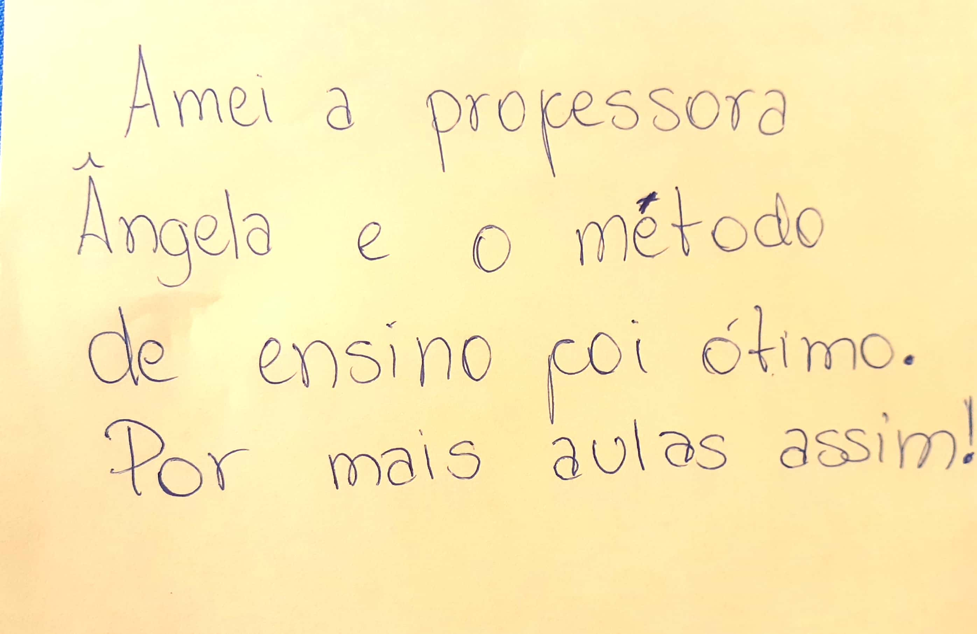
Fonte: Elaborado pelo aluno sujeito da pesquisa (2018)

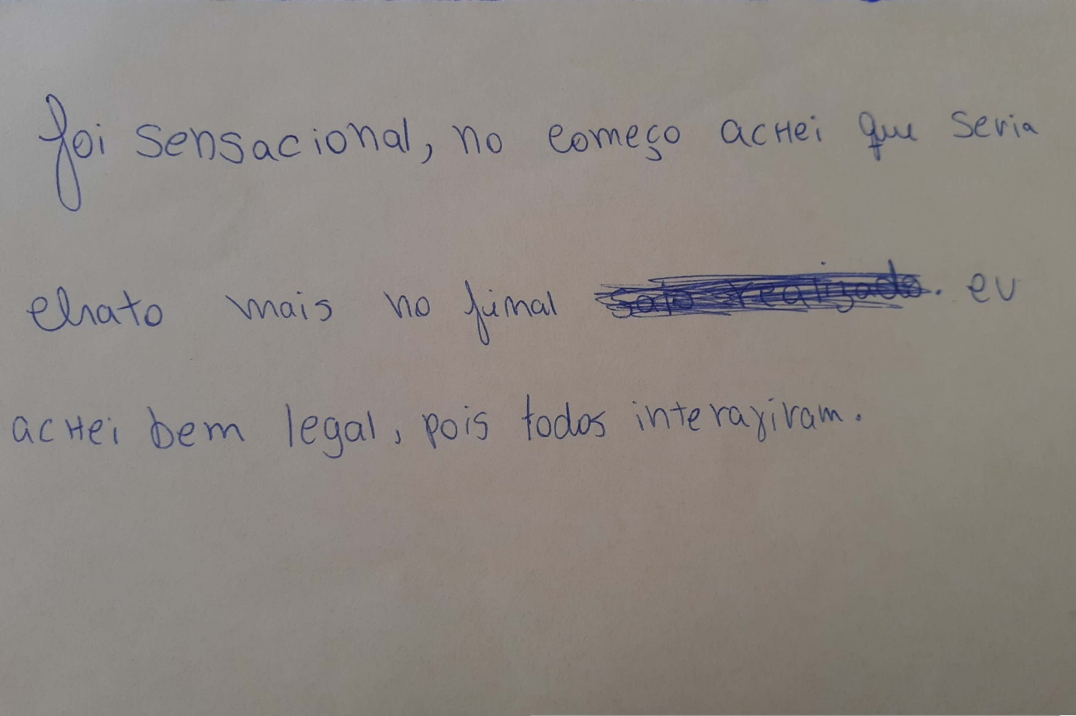
Fonte: Elaborado pelo aluno sujeito da pesquisa (2018)

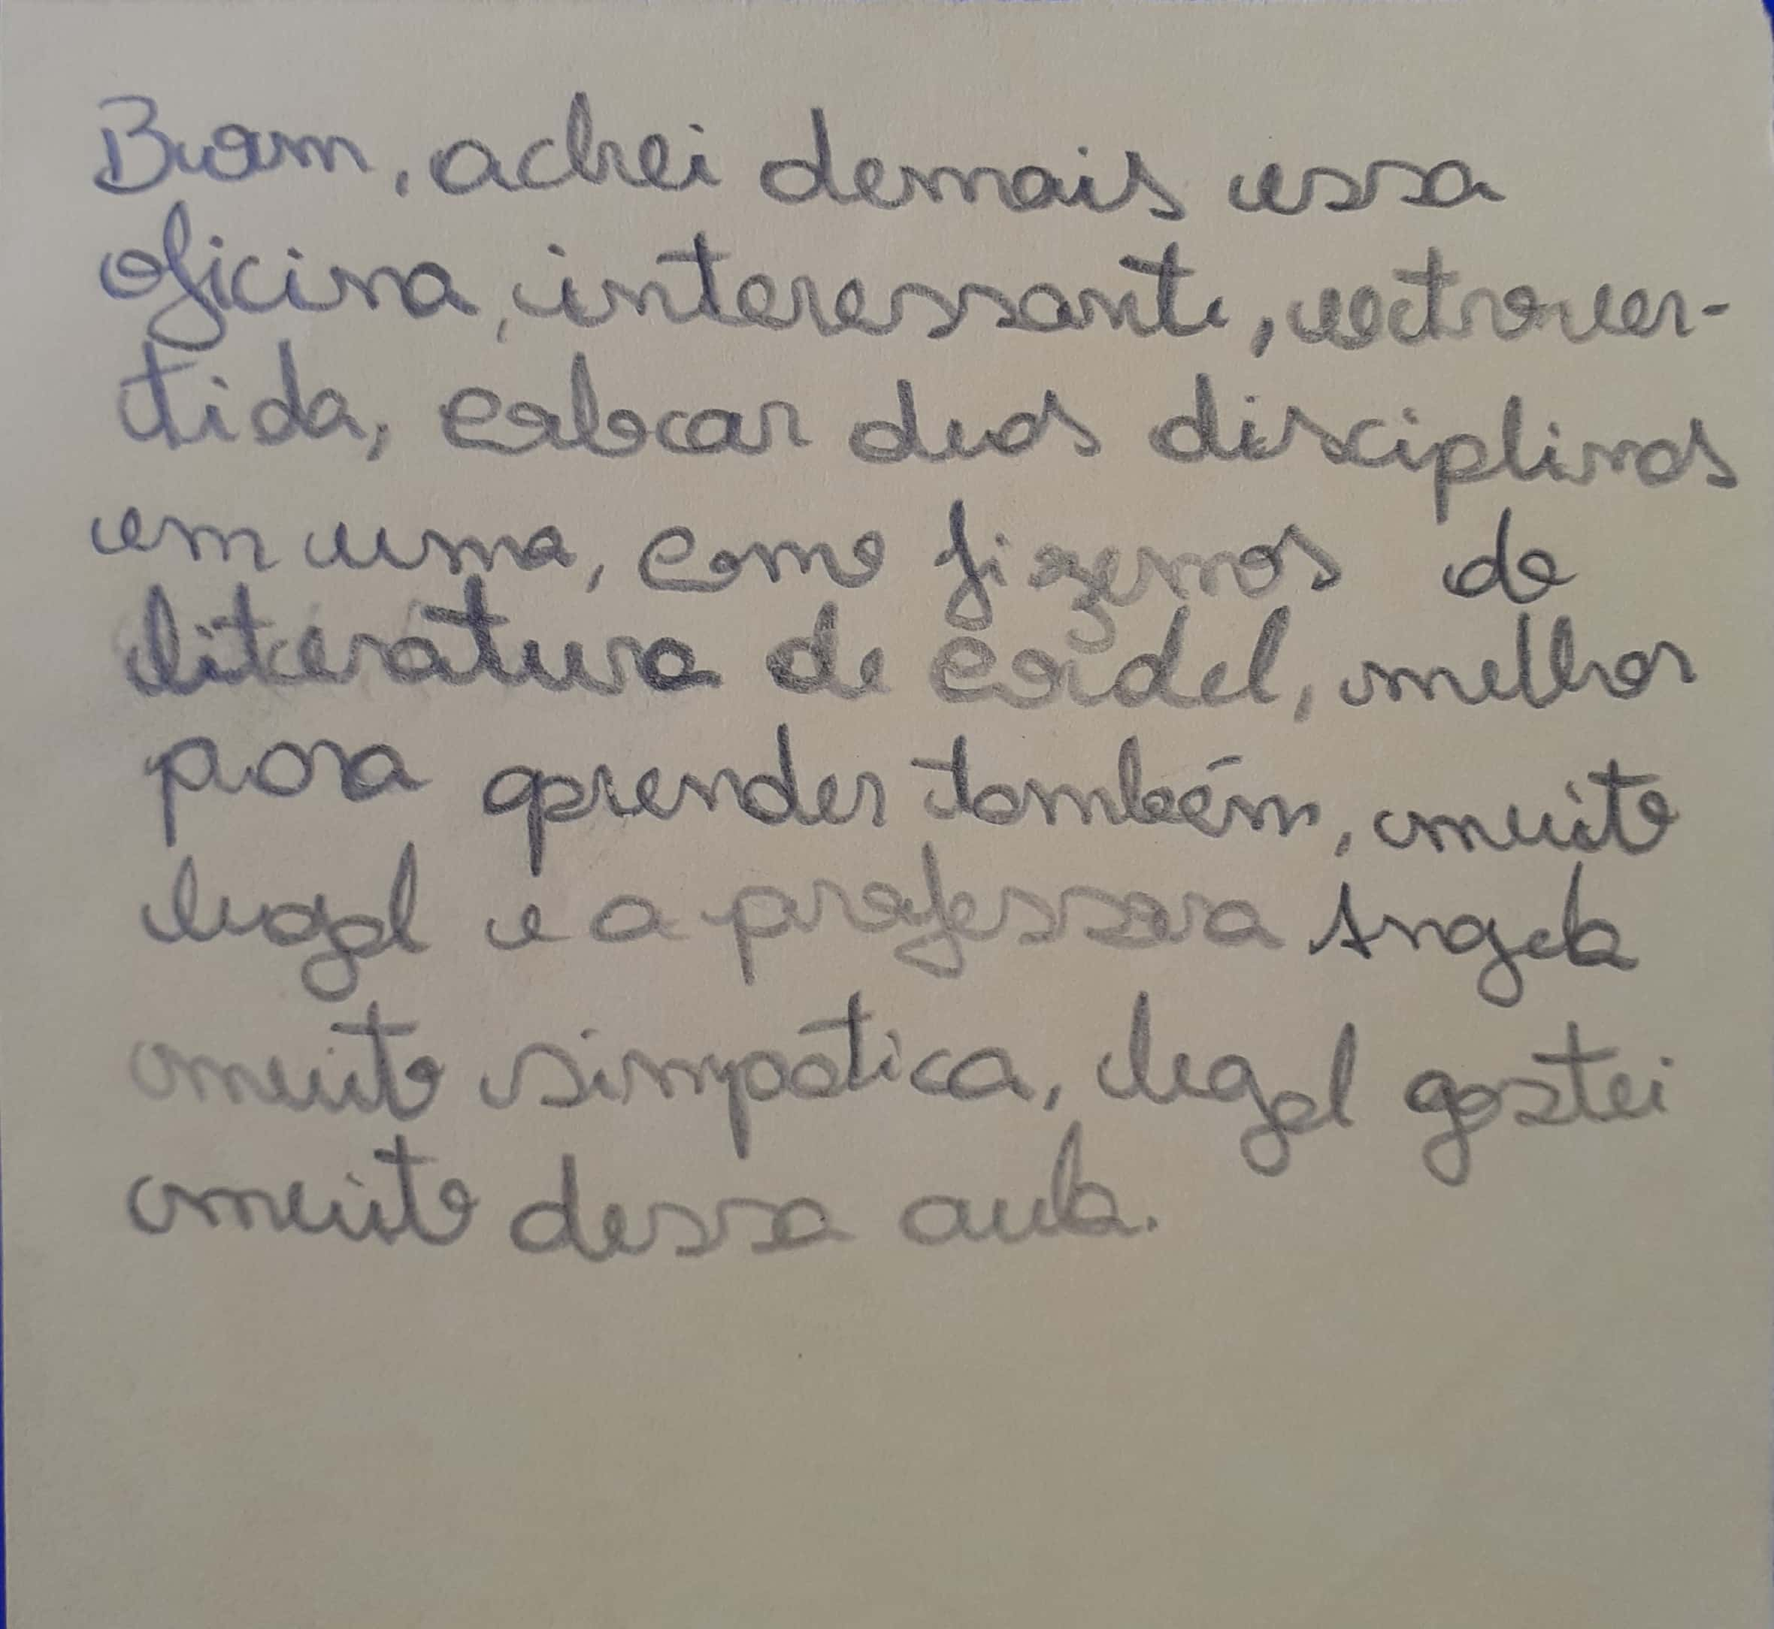
Fonte: Elaborado pelo aluno sujeito da pesquisa (2018)

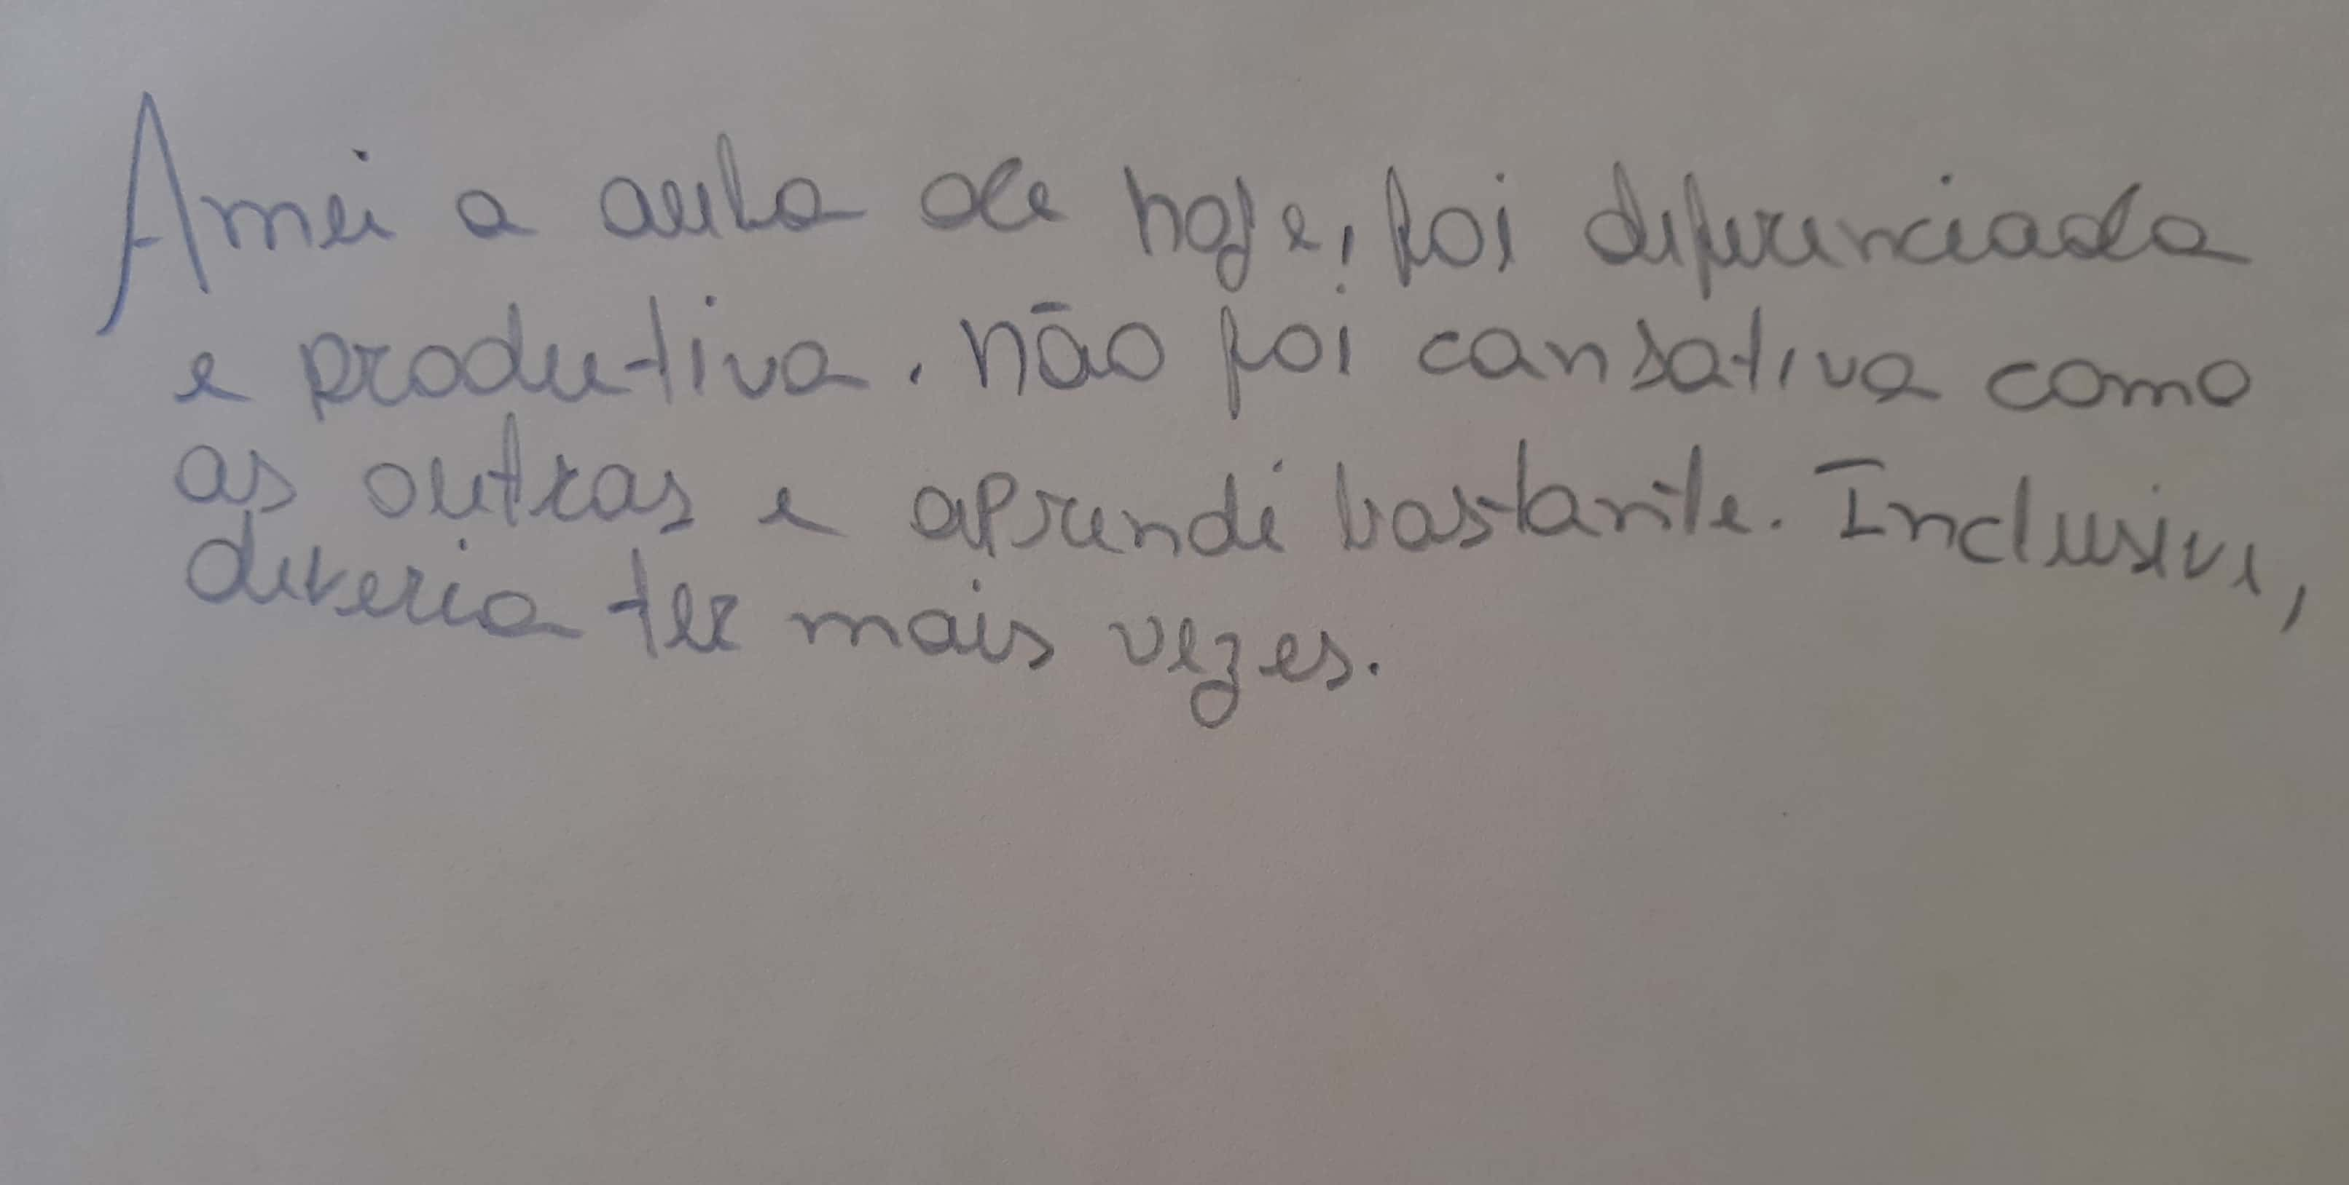
Fonte: Elaborado pelo aluno sujeito da pesquisa (2018)

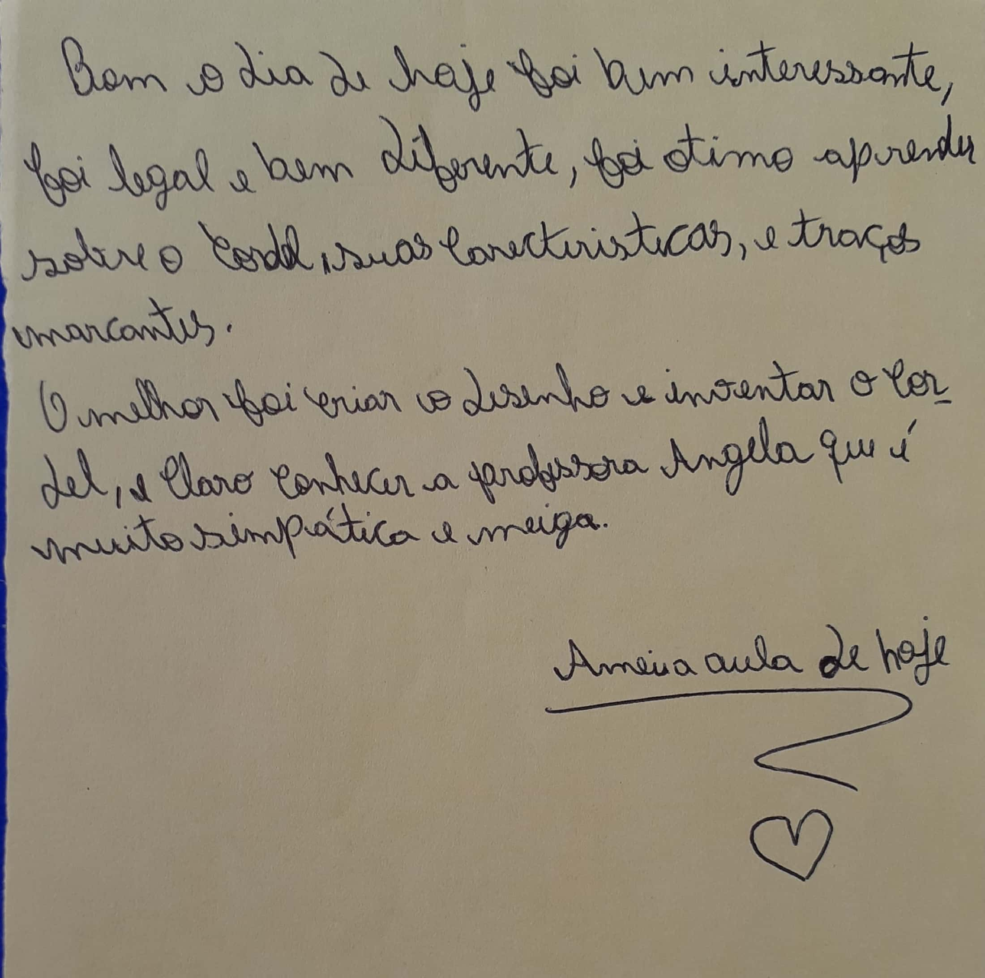
Fonte: Elaborado pelo aluno sujeito da pesquisa (2018)

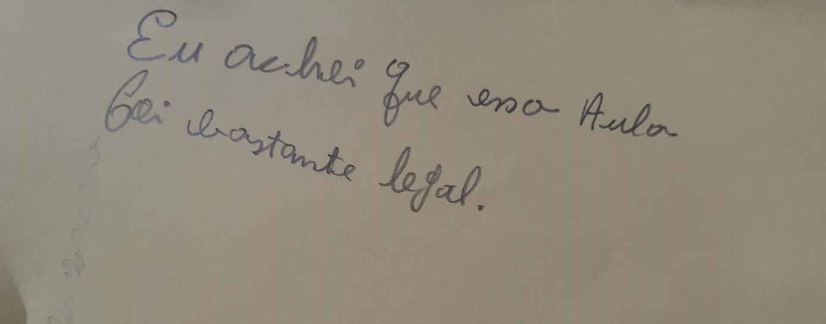
Fonte: Elaborado pelo aluno sujeito da pesquisa (2018)

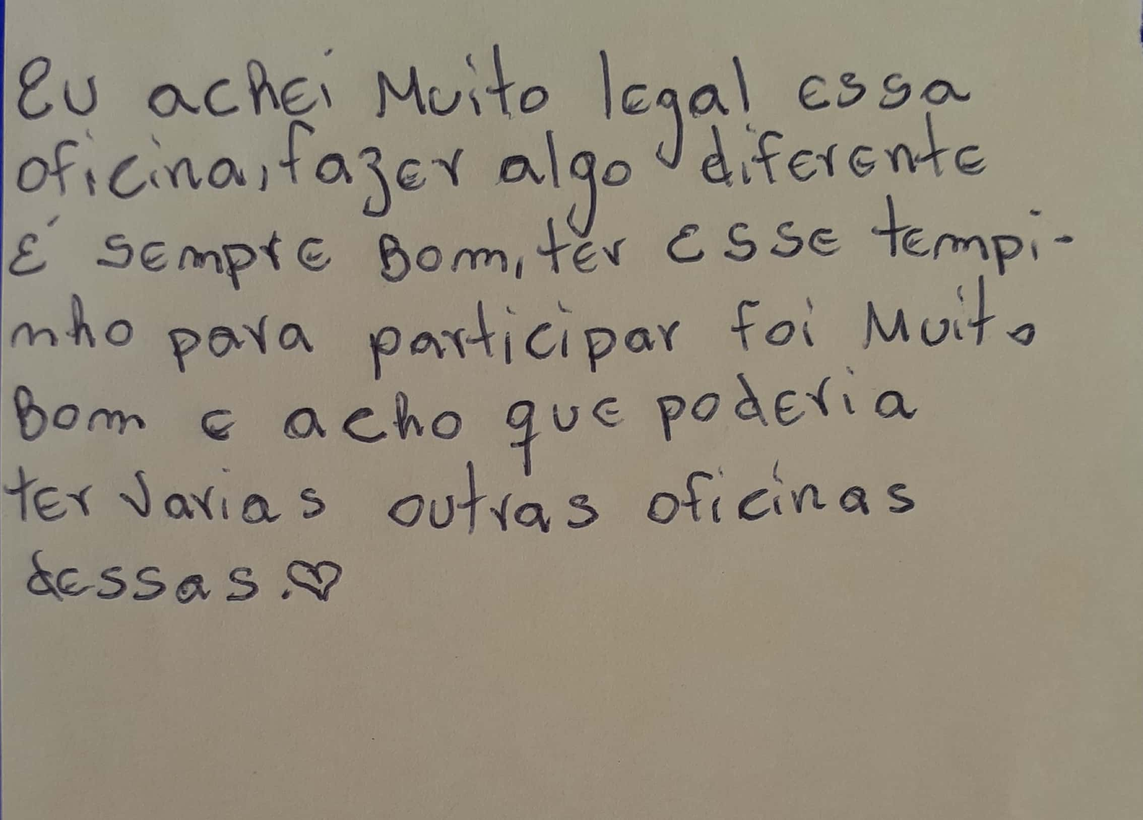
Fonte: Elaborado pelo aluno sujeito da pesquisa (2018)

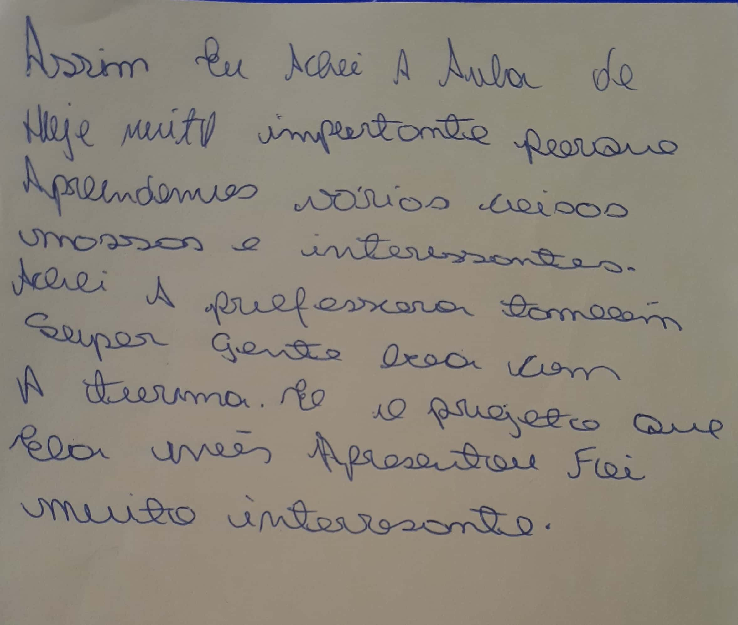
Fonte: Elaborado pelo aluno sujeito da pesquisa (2018)

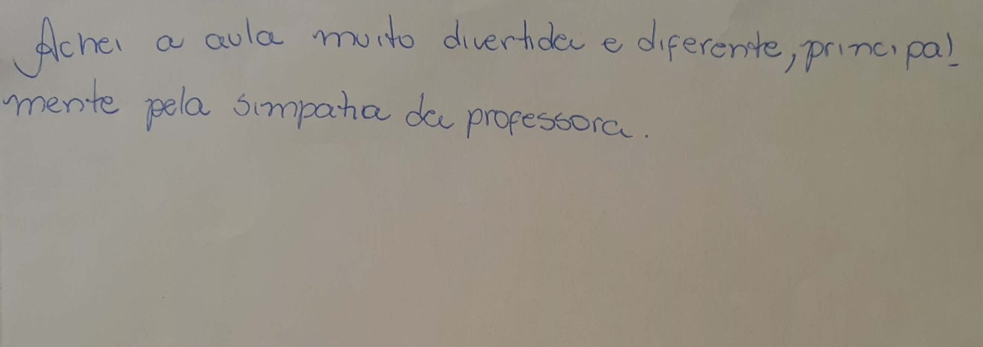
Fonte: Elaborado pelo aluno sujeito da pesquisa (2018)

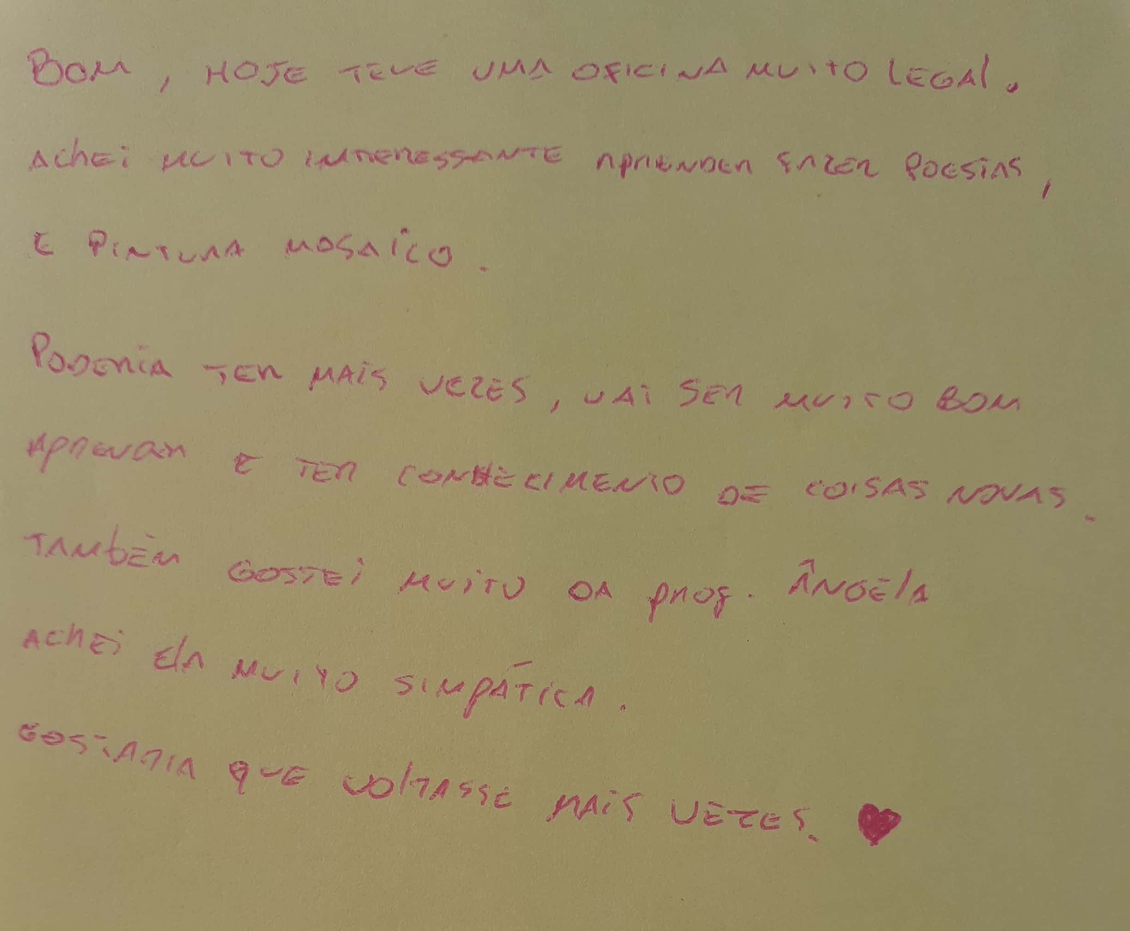
Fonte: Elaborado pelo aluno sujeito da pesquisa (2018)

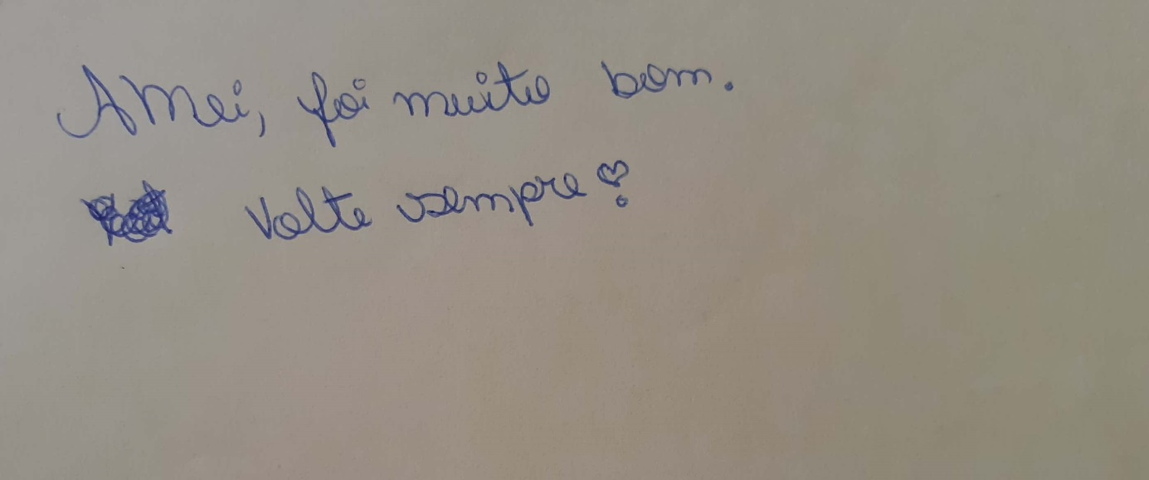
Fonte: Elaborado pelo aluno sujeito da pesquisa (2018)
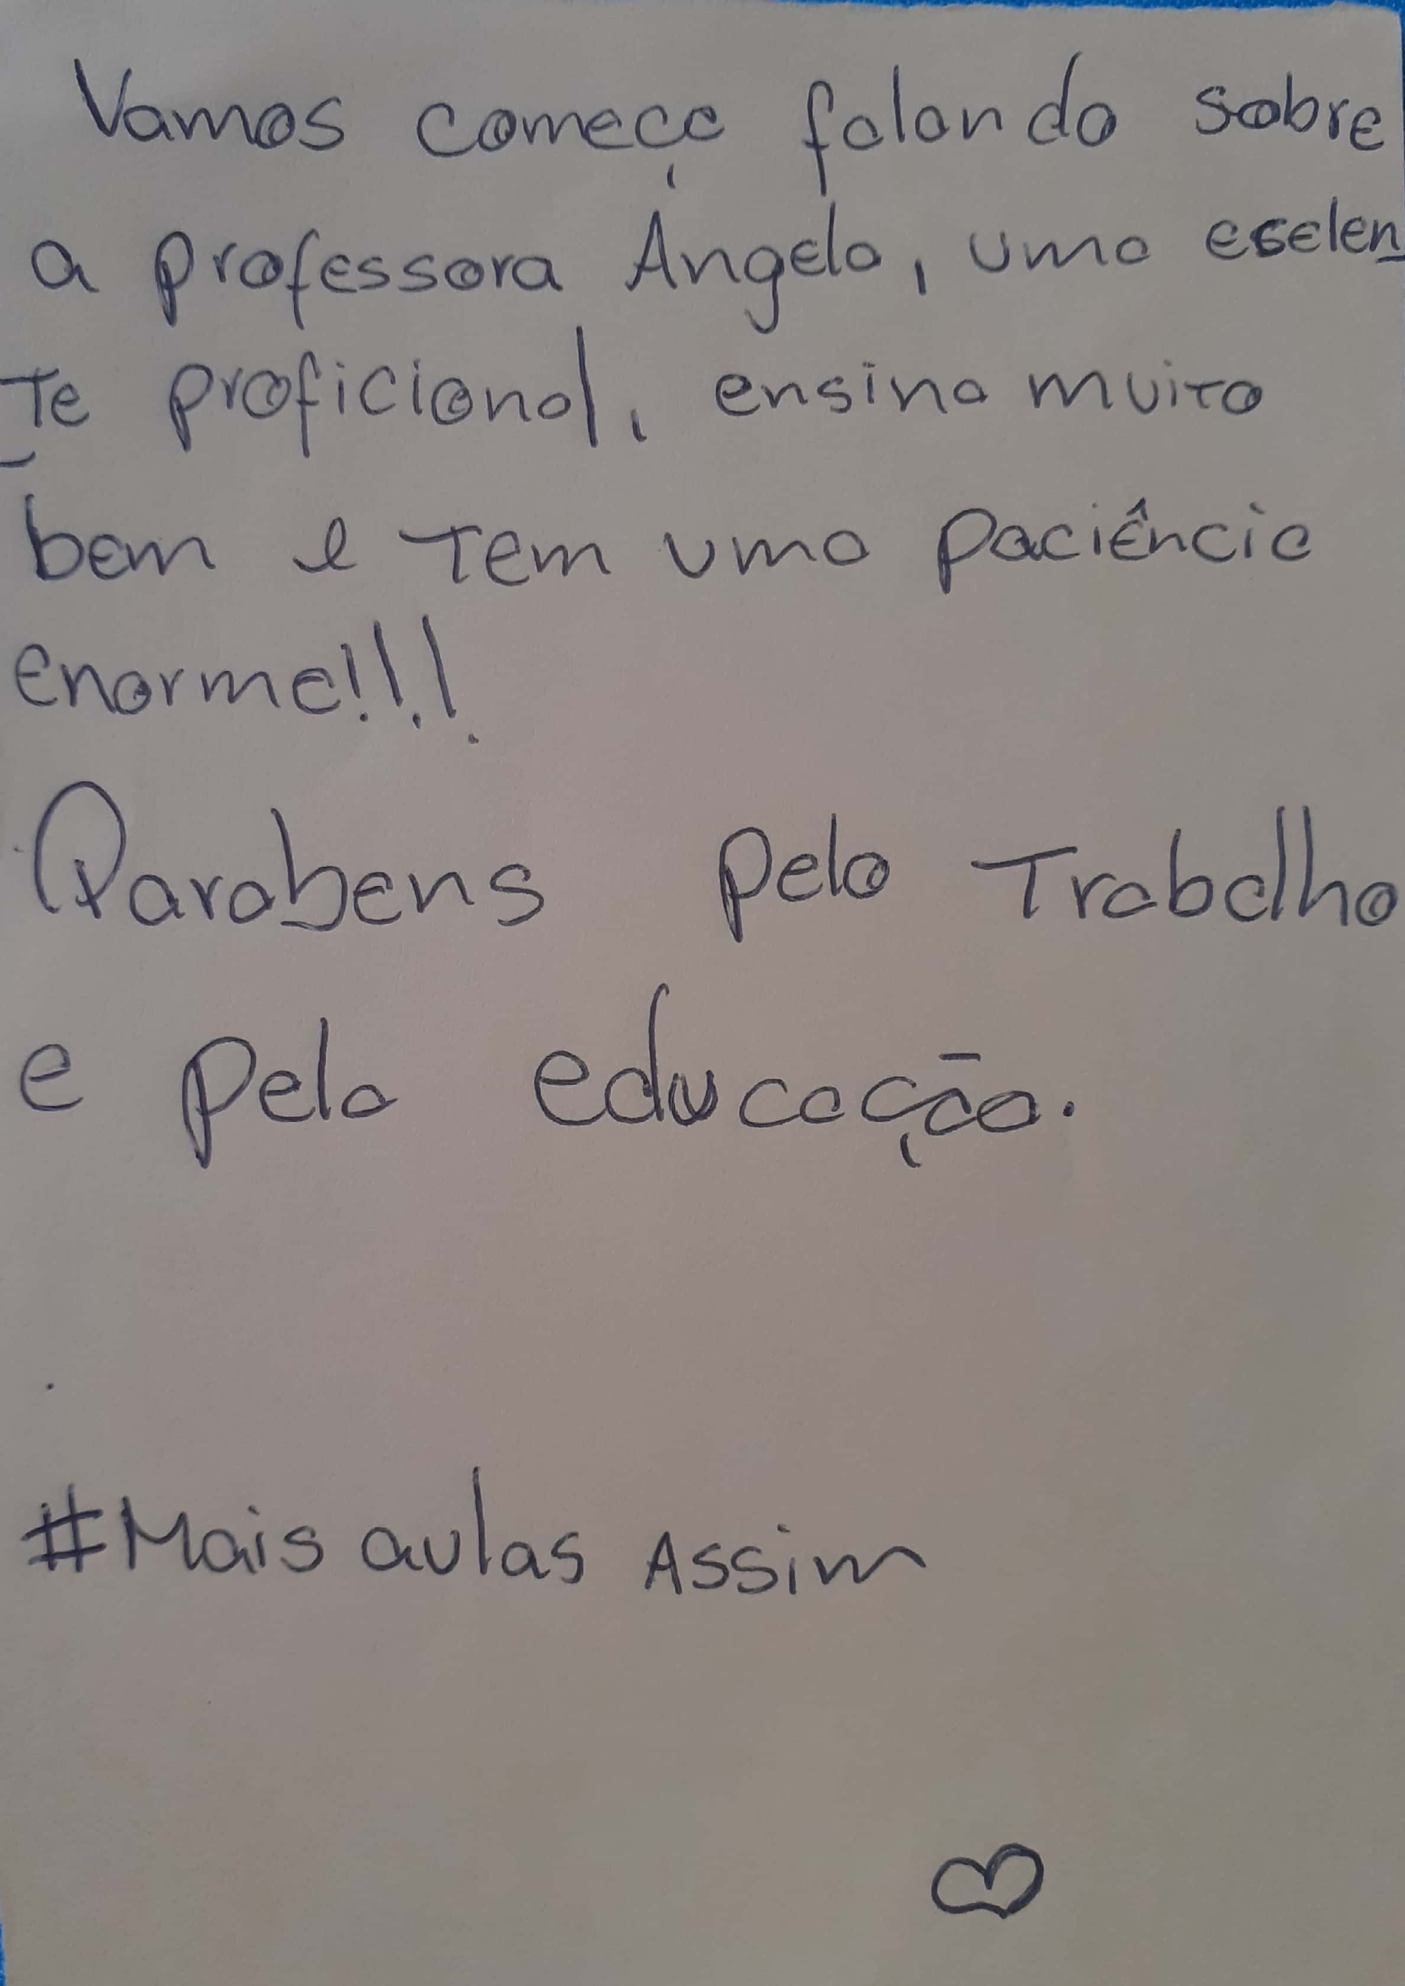
Fonte: Elaborado pelo aluno sujeito da pesquisa (2018)

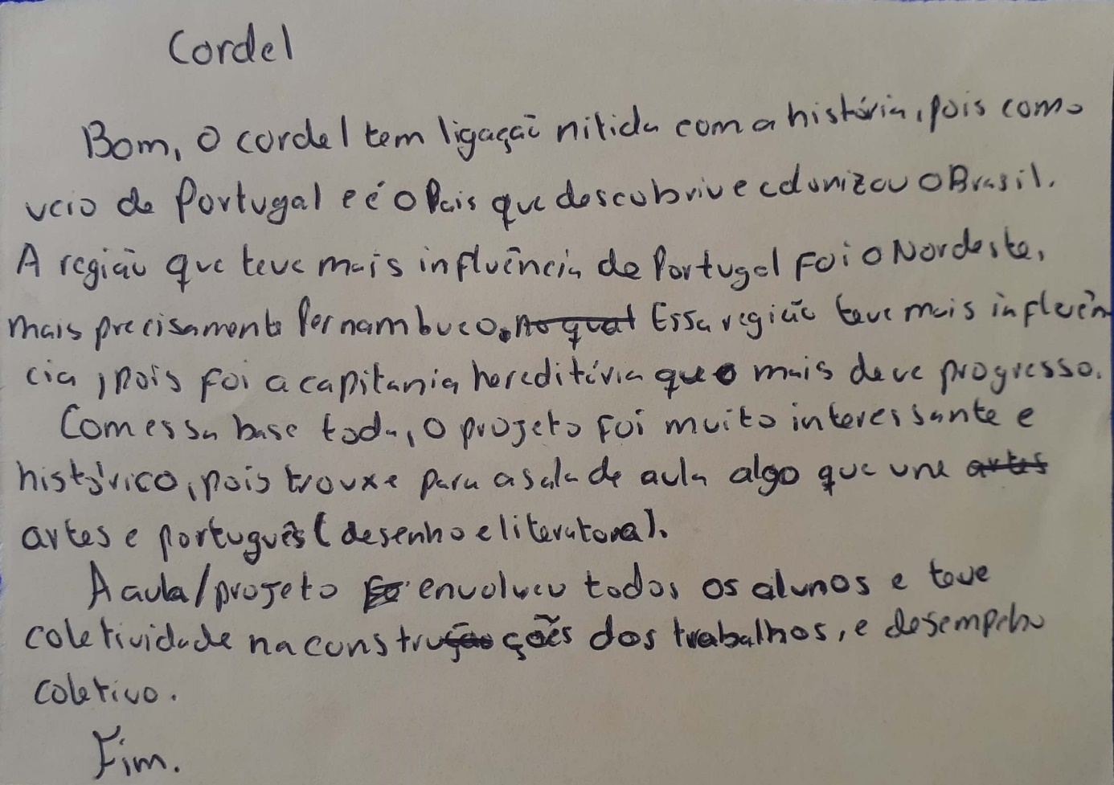
Fonte: Elaborado pelo aluno sujeito da pesquisa (2018)

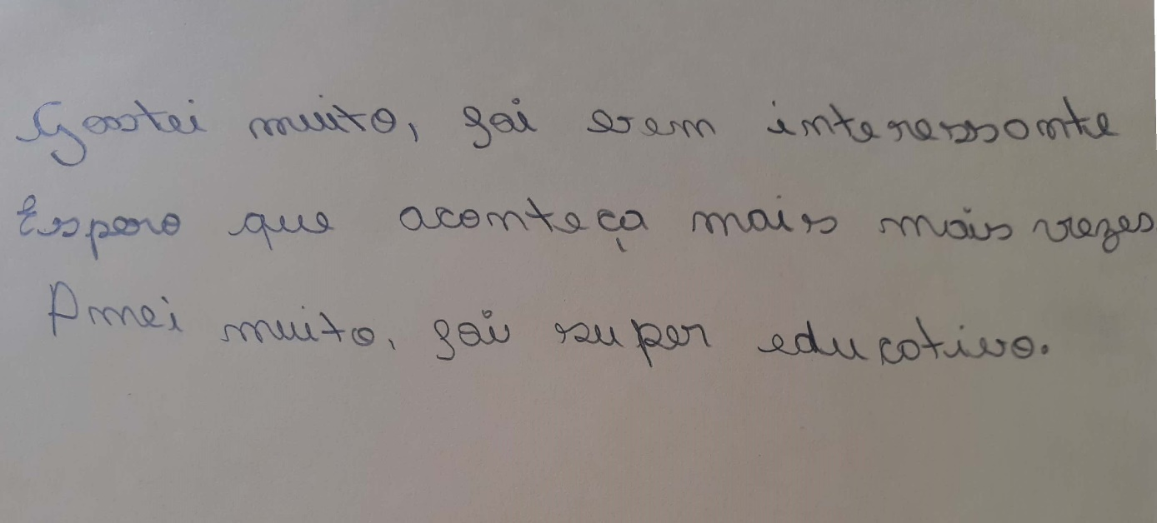
Fonte: Elaborado pelo aluno sujeito da pesquisa (2018)

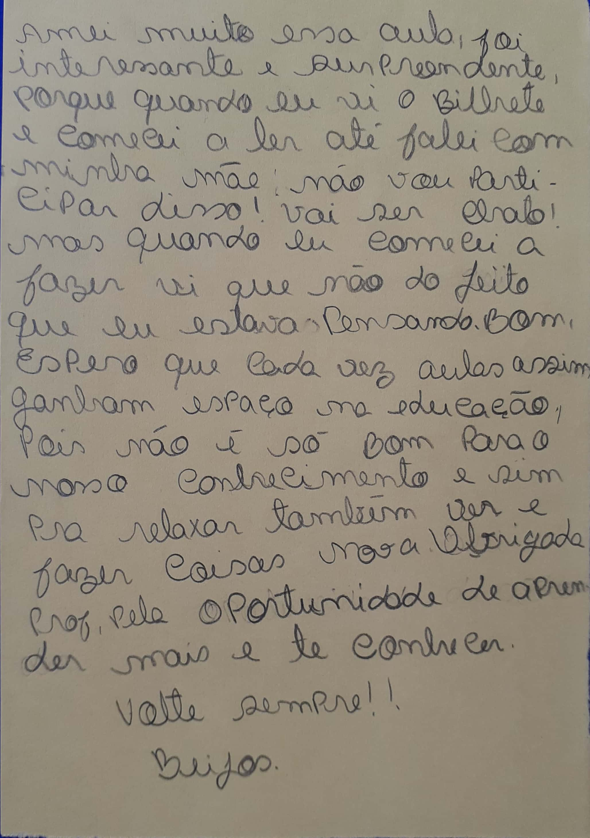
Fonte: Elaborado pelo aluno sujeito da pesquisa (2018)
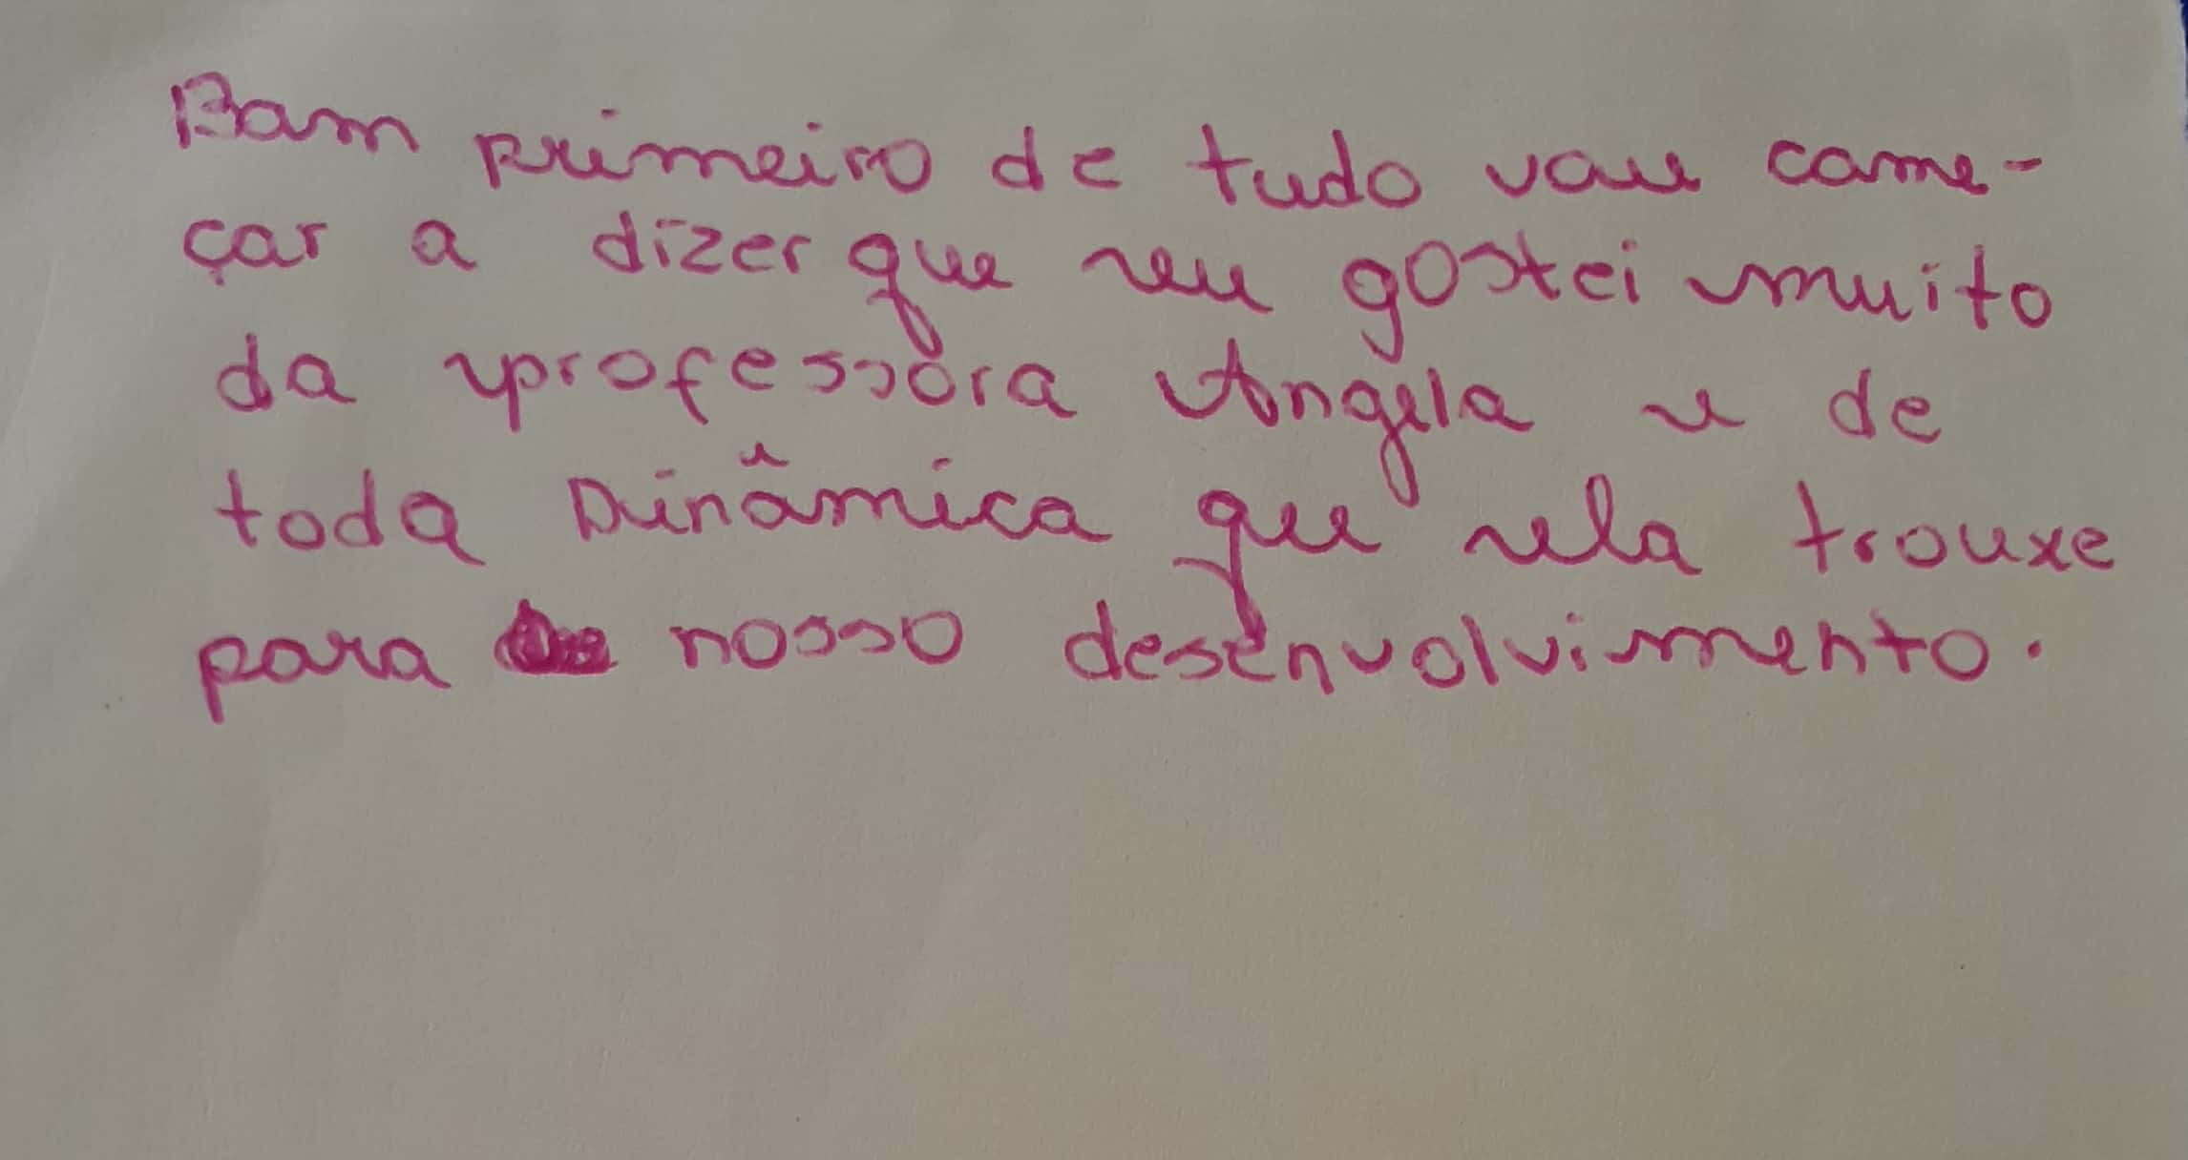
Fonte: Elaborado pelo aluno sujeito da pesquisa (2018)

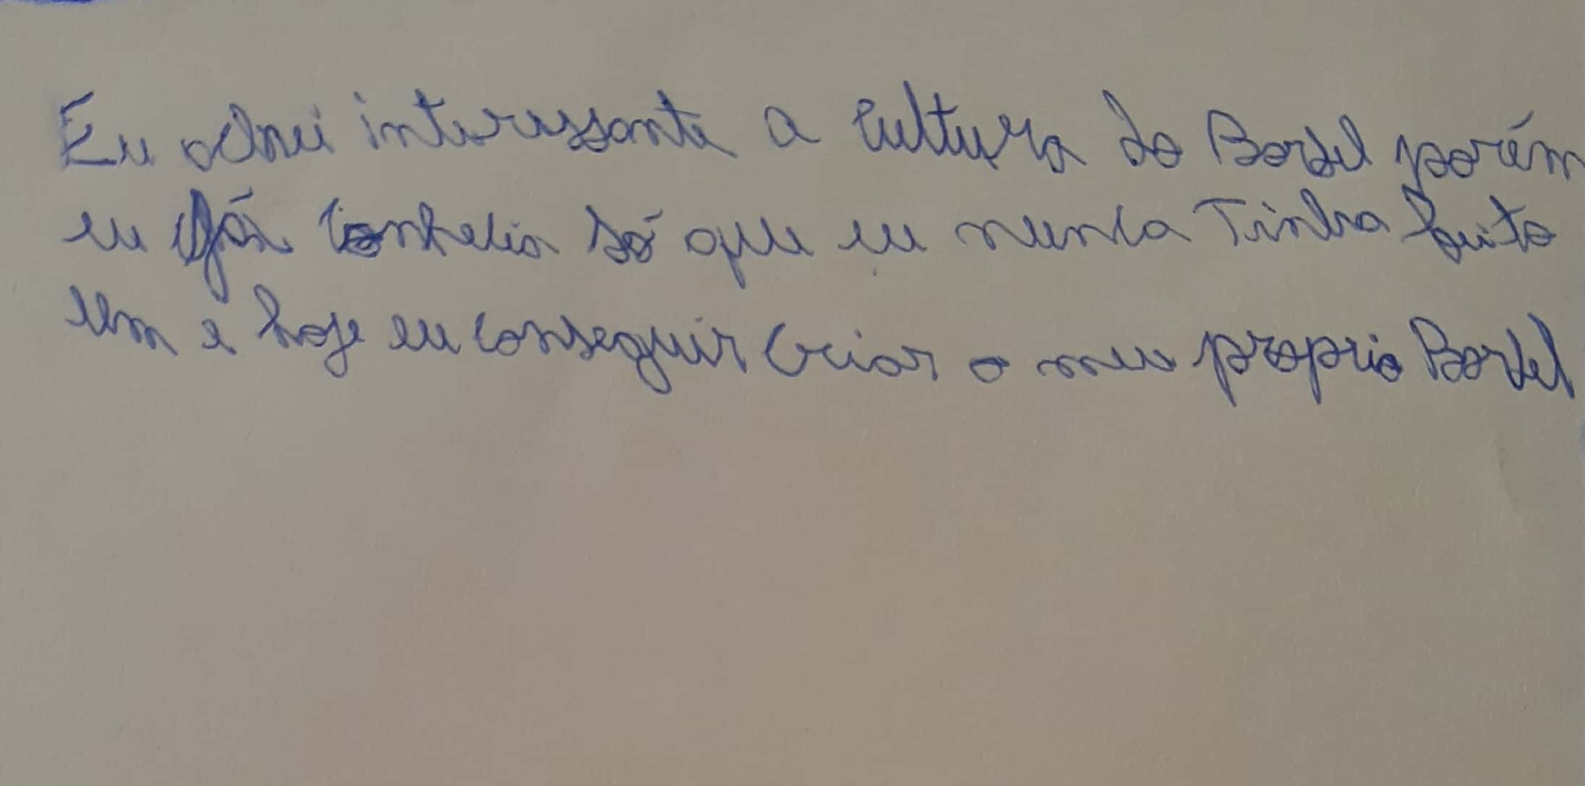
Fonte: Elaborado pelo aluno sujeito da pesquisa (2018)

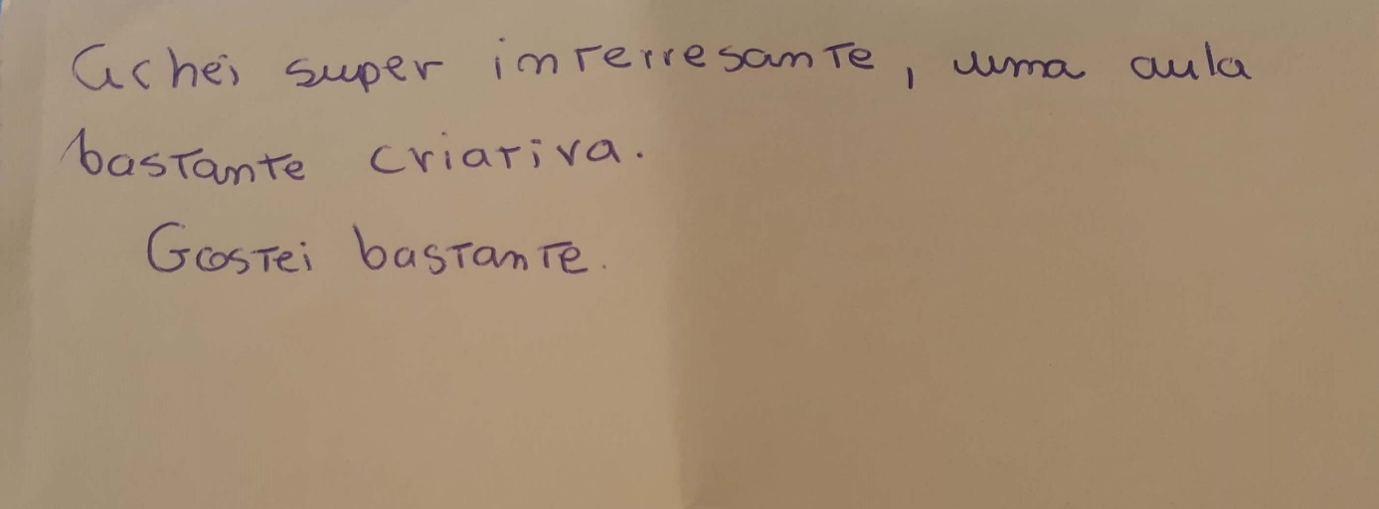
Imagem dos relatos escritos dos alunos da oficina.

4.2 Perguntas e respostas

Pergunta 1- Vocês já conheciam esses conceitos estudados?

Esta pergunta teve o propósito de analisar quais os conhecimentos prévios dos alunos e se o assunto da oficina pedagógica faz parte da vivência deles. Consideramos a valorização desses conhecimentos muito importante para a construção do conhecimento. Os estudos de Vygotski (2002) comprovaram que o processo de aprendizagem está atrelada à valorização e consideração da história de vida, o contexto histórico e cultural do educando, ou seja, seus conhecimentos que trazem de casa.

A grande maioria dos alunos disse que nunca viram esses conceitos, não conheciam a literatura de cordel ou nunca ouviram falar sobre esse gênero literário. Dois alunos remeteram-se ao trovadorismo, dizendo que, ao ouvir sobre as características do cordel se lembraram deste estilo literário estudado a pouco tempo. Um aluno disse que já conhecia, mas que ainda não havia tido oportunidade de fazer. Ele relatou:

- “Eu achei interessante a cultura do Cordel, porém eu já conhecia, só que eu nunca tinha feito um e hoje eu consegui criar o meu próprio Cordel. ”

Pergunta 2- Para vocês é mais fácil estudar uma disciplina separada da outra ou juntar as três disciplinas em um só momento como este?

Este segundo questionamento teve a pretensão de averiguar se os alunos participantes sentiram diferença entre o formato costumeiro de aulas, divididas por disciplinas e compartimentadas e o formato utilizado na oficina pedagógica. Caso sentissem essa diferença, como eles julgam ser mais acessível o conhecimento.
FAZENDA,(2002) nos apresenta a intenção de tornar todas as disciplinas com o mesmo peso ou valor, assim
O que se pretende na interdisciplinaridade, não é anular a contribuição de cada ciência em particular, mas, apenas, uma atitude que venha impedir que se estabeleça a supremacia de determinada ciência, em detrimento de outros aportes igualmente importantes. (2002, p.31)

Vemos que, claramente, a perspectiva interdisciplinar propõe uma possibilidade de conhecimentos se inter-relacionando com o propósito de facilitar a compreensão de conteúdos acadêmico que, compartimentados, talvez seriam de mais difícil absorção. Segundo THIESEN (2008, p. 545)
A interdisciplinaridade consiste numa prática que produz uma melhor inter-relação entes as disciplinas e o conhecimento universalmente produzido. No contexto escola, pode ser vista como uma prática que permite ao professor de uma determinada disciplina buscar em outra a informação adequada para melhor explicar determinado assunto para seus alunos.

Os alunos foram unânimes em responder que gostaram muito de ter unido as três disciplinas em uma, eis alguns relatos:

“Amei a aula de hoje, foi diferenciada e produtiva. Não foi cansativa como as outras e aprendi bastante. Inclusive, deveria ter mais vezes. ”

“Amei muito essa aula, foi interessante e surpreendente, por que quando vi o bilhete e comecei a ler até falei com minha mãe: - Não vou participar disso! Vai ser chato!
Mas quando comecei a fazer, vi que não foi do jeito que estava pensando. Bom, espero que cada vez, aulas assim, ganhem espaço na educação, pois não é só bom para o nosso conhecimento e sim pra relaxar também, ver e fazer coisas novas.”

“Bom, achei demais essa oficina, interessante, extrovertida, colocar três disciplinas em uma, como fizemos de literatura de Cordel, é melhor pra aprender também. Muito legal.”

“Bom, o Cordel tem ligação nítida com a história, pois como veio de Portugal e é o país que descobriu e colonizou o Brasil. A região que teve mais influência de Portugal foi o Nordeste, mais precisamente Pernambuco. Essa região que mais influencia, pois foi a Capitania Hereditária que mais deu certo. Com essa base toda, o projeto foi muito interessante e histórico, pois trouxe para a sala de aula algo que une artes e português (desenho e literatura) e filosofia.”

“A aula/projeto envolveu todos os alunos e teve coletividade na construção dos trabalhos e desempenho coletivo.”

Pergunta 3- Como foi fazer as ilustrações e a estrofe do poema?
Esta indagação teve como proposta verificar o grau de interesse na execução das atividades realizadas na oficina.

Todos relataram que gostaram muito de produzir o poema e as ilustrações. Diante desses relatos verificamos que a proposta foi bem recebida e realizada com satisfação, mostrando, assim, que este formato de aulas são atraentes para alunos da EPT.

Alguns escreveram:

- “Foi sensacional, no começo achei que seria chato, mas no final eu achei bem legal, pois todos interagiram.”

- “Bom, o dia de hoje foi bem interessante, foi legal e bem diferente, foi ótimo aprender sobre o cordel, suas características e traços marcantes. O melhor foi criar o desenho e inventar o cordel...”

- “Eu achei muito legal essa oficina, fazer algo diferente é sempre bom, ter esse tempinho para participar foi muito bom e acho que poderia ter várias outras oficinas dessas.”

Pergunta 4- Vocês acharam que foi fácil ou difícil nossa produção de hoje?
Todos, unânimes, relataram que foi fácil. Assim concluímos que a proposta interdisciplinar facilita a aprendizagem e se trona uma ponte que aproxima o aluno do objetivo de aprender, como Bonatto afirma:
A interdisciplinaridade é uma ponte para o melhor entendimento das disciplinas entre si. É importante porque abrange temas e conteúdos permitindo dessa forma recursos ampliados e dinâmicos, onde as aprendizagens são entendidas. Conceber o processo de aprendizagem como propriedade do sujeito implica valorizar o papel determinante da interação com o meio social e, parcialmente, com a escola. Situações escolares de ensino e aprendizagem são situações comunicativas, nas quais os alunos e professores co-participam, ambos com um influencia decisiva para o êxito do processo (BONATTO,2012, p. 1-12).

Após nossa roda de conversa, finalizei solicitando que relatassem, por escrito, suas impressões sobre a oficina realizada, destes relatos escritos que foram extraídos os trechos descritos.

Diante do desenvolvimento das atividades nos quatro encontros da oficina, da execução das atividades propostas, dos relatos e falas na roda de conversa e das declarações escritas pude concluir que a proposta interdisciplinar realmente facilita a compreensão dos conteúdos, harmoniza as informações e facilita o aprendizado de conteúdos que, vistos individualmente, seriam mais complexos de compreender.

A interdisciplinaridade desfragmenta as informações e isso facilita a absorção dos conceitos apresentados.

Mas precisamos compreender que abandonar os conteúdos e as metodologias tradicionais de ensino, não é o mais sensato e agravam os problemas causados pelo uso do senso comum, pois “o senso comum, deixado a si mesmo, é conservador e pode gerar prepotências ainda maiores que o conhecimento científico” (FAZENDA, 2011, p.17).

5. PRODUTO EDUCACIONAL

A Portaria Normativa Nº 17 de 28 de dezembro de 2009 (BRASIL, 2009), dispõe sobre o mestrado profissional no âmbito da Fundação Coordenação de Aperfeiçoamento de Pessoal de Nível Superior – CAPES.

O produto educacional resultante desta pesquisa é um Guia didático. Um guia Didático é um material impresso ou formato e-book que é produzido com o fim de referenciar e definir procedimentos a serem adotados, de maneira metodológica, em um trabalho similar ao apresentado na pesquisa feita.

Este Guia Didático é destinado a educadores (professores, pedagogos e outros) que atuem essencialmente com alunos da Educação Profissional e Tecnológica e que desejem inovar e tornar mais atraente o espaço de ensino-aprendizagem em que atuam.

Resultado de pesquisa desenvolvida em uma turma de Educação Profissional e Tecnológica integrada ao Ensino Médio de uma escola da Rede Pública Estadual do Espírito Santo, a pesquisa em questão é vinculada ao programa de Mestrado Profissional em Educação Profissional e Tecnológica – PROFEPT – do Instituto Federal do Espírito Santo (IFES – Campus Vitória), sob a orientação da professora Dra. Renata Gomes de Jesus.

A proposta de trabalho foi pensada neste formato por considerar o Guia Didático um instrumento de fácil acesso e compreensão para orientar o profissional no planejamento de aulas com essa mesma temática. É composto por uma descrição minuciosa da oficina pedagógica, do tema e da metodologia utilizada em todo o processo. Tem por objetivo principal mostrar possibilidades para o ensino de conteúdos diversos numa proposta interdisciplinar, proporcionando ao aluno ser participante ativo de seu processo educacional, investigando as possibilidades por meio das quais a perspectiva interdisciplinar de trabalho pode contribuir nos espaços escolares.

O material descreve, didaticamente, uma oficina pedagógica, composta por quatro aulas, com o tema “LITERATURA DE CORDEL: UMA EXPERIÊNCIA DE INTERDISCIPLINARIDADE NO CURSO TÉCNICO EM LOGÍSTICA INTEGRADO AO ENSINO MÉDIO”, que foi aplicado em uma turma de Educação Profissional e Tecnológica integrada ao Ensino Médio de uma escola da Rede Pública Estadual do Espírito Santo.

Este Guia Didático, Produto Educacional resultante de minhas pesquisas para o Mestrado Profissional em Educação Profissional e Tecnológica – PROFEPT, pretende apresentar uma oficina pedagógica em que as disciplinas Língua Portuguesa, Artes e Filosofia estão sendo trabalhadas simultaneamente, numa perspectiva interdisciplinar na apresentação, conceituação e produção de um folheto de cordel para os alunos sujeitos da pesquisa.

O Guia Didático em questão é voltado para professores, alunos, pesquisadores e instituições de ensino, e apresenta de forma didática a metodologia e os passos necessários na elaboração de uma oficina pedagógica nesses moldes.

Considerei este formato de produto educacional o mais apropriado para a proposta pois o Guia é didático, detalhado e orienta o trabalho daqueles que quiserem replicar a proposta.

6. CONCLUSÕES

A interdisciplinaridade embasa-se em estratégias de trabalho escolar que valorize o aluno como protagonista de sua prática em sala de aula, ou seja, sujeitos históricos que são autores de seu processo formativo, que sabem fazer escolhas e tomar decisões em diversos momentos, com iniciativa e atitude, compreendendo o diálogo e a solidariedade como fundamentais na resolução de conflitos, que valorize o conhecimento prévio e a cultura/vivência pessoal de cada um, como uma experiência única e rica.

Esta investigação definiu a seguinte questão para estudo: Quais contribuições de um ensino na perspectiva da interdisciplinaridade e possibilidades de aprendizagens resultantes desta proposta de trabalho educacional entre o público da Educação Profissional Integrado ao Ensino Médio?

A resposta a esta pergunta, baseia-se no atual contexto em que estamos inseridos. O conceito de interdisciplinaridade, segundo Fazenda, figura união, integração e aproximação entre partes, é a aproximação de conceitos que produzem novas perguntas e, com isso o surgimento de novas respostas (FAZENDA, 1979, p. 8 e 9), a interdisciplinaridade inspira o trabalho em equipe, que está tão em voga hoje, inspira polivalência, multifuncionalidade, fim da especialização que limita o ser humano em sua produção. A divisão social do trabalho provoca, como o nome já diz, divisão e, consequentemente, a produção resultante do trabalho perde identidade, tornando o mundo do trabalho vazio, solitário e sem personalidade.

A oficina pedagógica, culminância da pesquisa a que propomos desenvolver, apresentou uma atividade de escrita de um poema de cordel pelos alunos participantes e sua ilustração, envolvendo 3 disciplinas distintas de sua grade curricular e, diante do resultado e das falas dos sujeitos em questão concluiu-se que o formato interdisciplinar trouxe mais interação às atividades, encorpou os debates e falas promovidas, propiciou uma compreensão holística da atividade e o aprendizado foi consistente.
O objetivo geral fixou-se em analisar as possibilidades oferecidas pelo ensino na perspectiva interdisciplinar por sujeitos cuja escolarização se dá no Ensino Médio Profissionalizante.

As possibilidades giraram em torno de propiciar atividades que sejam coerentes com a realidade dos alunos, não teve compartimentalização dos conhecimentos, houve um alinhamento dos passos e um panorama dos resultados obtidos, facilitou o aprendizado dos alunos, tornou o conteúdo mais conciso e sólido, desfragmentou as ideias e proporcionou um ensino mais dinâmico e atraente.

Como objetivos específicos analisamos: 1) compreender a visão desses sujeitos em relação a educação escolar em suas experiências de vida.

Diante dos relatos feitos pelos alunos, tanto de forma escrita como na roda de conversa, verificou-se que os sujeitos da pesquisa consideram importante a educação escolar, mas não se dedicam com tanto afinco nos estudos. Para eles, a experiência escolar está distante de sua realidade de vida.

2) analisar se a interdisciplinaridade facilita a compreensão de conteúdos diversos.

Diante de relatos a metodologia interdisciplinar facilitou a compreensão dos conteúdos e tornou mais fácil a apreensão das informações, comparando em uma aula nos moldes tradicionais.

3) verificar se a perspectiva interdisciplinar torna a dinâmica de ensino aprendizagem mais atraente para o público da EPT.

Para os alunos, a metodologia interdisciplinar facilitou e tornou mais atraente e compreensível o conteúdo apresentada em comparação com o formato tradicional de aulas.

O público da Educação Profissional e tecnológica é composto por adultos, jovens e adolescentes que precisam de estímulos que promovam seu aprendizado, estes buscam experiências prazerosas e, a proposta de trabalho numa perspectiva interdisciplinar pode proporcionar isso.

Este trabalho possui algumas limitações. No que tange ao problema que norteou a pesquisa, investigou somente quais contribuições de um ensino na perspectiva da interdisciplinaridade e possibilidades de aprendizagens resultantes desta proposta de trabalho educacional entre o público da Educação Profissional Integrado ao Ensino Médio, buscando compreender o que a proposta interdisciplinar oferece ao desenvolvimento de atividades de ensino. Diante deste problema, como já foi dito, verificou-se que há uma otimização do aprendizado entre os alunos, as atividades numa perspectiva interdisciplinar tomam uma nova forma, garantindo uma compreensão holística do que está sendo exposto.

Diante dessas limitações propomos, como possibilidades de trabalhos futuros, a investigação dos seguintes aspectos:

- Há possibilidades de desenvolver uma proposta interdisciplinar entre disciplinas do núcleo comum e disciplinas técnicas, em um curso da Educação Profissional e Tecnológica do Ensino Médio?
- A interdisciplinaridade permite a alunos com Transtorno de Déficit de Atenção e Hiperatividade ter mais facilidade na assimilação de conteúdos apresentados?
- O que os documentos norteadores da Educação Básica fornecem de subsídios para o embasamento de um trabalho efetivo numa perspectiva Interdisciplinar?

REFERÊNCIAS

BAKHTIN, M. Os gêneros do discurso In: ______. Estética da criação verbal. Tradução (do francês) por PEREIRA, M.E.G, 2. ed., São Paulo: Martins Fontes, 1997.

BERTRAD, Y. Teorias contemporâneas da educação. Lisboa: Instituto Piaget, 2001.

_______. O problema do texto na linguística, na filosofia e em outras ciências humanas. In: Estética da criação verbal. Trad. Paulo Bezerra. 4 ed.. São Paulo: Martins Fontes, 2006

_______. O discurso no romance. In: Questões de literatura e de estética: teoria do romance. Trad. Aurora F. Bernardini et alii. 6 ed. São Paulo: Hucitec, 2010

BARDIN, Laurence. Análise de conteúdo. 4. ed. Lisboa: Edições70, 2010.

BAUER, M. W. e GASKEL, G. Pesquisa qualitativa com texto, imagem e som: um manual prático. 3. ed. Rio de Janeiro: Vozes, 2002.

BONATTO, Andréia et al. Interdisciplinaridade no ambiente escolar. Seminário de pesquisa em educação da região sul, v. 9, p. 1-12, 2012.

BRANDÃO, M. “Cursos superiores de tecnologia: uma formação intermediária”. In: Dante Henrique Moura. (Org.). Produção de conhecimento, políticas públicas e formação docente em educação profissional. 1ed. Campinas – SP: Mercado de Letras, 2013

BRASIL. Secretaria de Educação Fundamental. Parâmetros curriculares nacionais: apresentação dos temas transversais, ética / Secretaria de Educação Fundamental. – Brasília : MEC/SEF, 1997.

_________. L. D. B. Lei 9394/96 – Lei de Diretrizes e Bases da Educação Nacional. Disponível http://www. Planalto. gov. br/ccivil_03/leis/l9394. htm. Acessado em, v. 30, 2019.

_______. NO, Lei. 8.948, DE 8 DE DEZEMBRO DE 1994. Dispõe sobre a instituição do Sistema Nacional de Educação Tecnológica e dá outras providências..

________.Senado Federal. Lei de Diretrizes e Bases da Educação Nacional–Lei nº 5.692, de 11 de agosto de 1971. 2018.

________. MÉDIO, PCN - Parâmetros Curriculares Nacionais-Ensino. Ciências Humanas e suas Tecnologias. Brasília: MEC, 2000.

________. CONSELHO NACIONAL DE EDUCAÇÃO (BRASIL). Diretrizes curriculares nacionais: educaçao basica. Ministério da Educação, 2013.

________. FEDERAL, Senado. Constituição federal de 1937. Fonte: Planalto. gov. br: http://www. planalto. gov. br/ccivil_03/constituicao/constituicaocompilado. htm, 1937.

_____. Lei nº 12.513. Institui o Programa Nacional de Acesso ao Ensino Técnico e Emprego (Pronatec), 26 de outubro de 2011.

________. BRASIL, BNCC. Base Nacional Curricular Comum. Ministério da Educação, Brasília, 2017.

CANDAU, Vera Maria et al. Oficinas pedagógicas de direitos humanos . 2ª ed. Petrópolis, RJ : Vozes, 1995.

CIAVATTA, Maria. A formação integrada à escola e o trabalho como lugares de memória e de identidade. Revista Trabalho Necessário| ISSN: 1808-799X, v. 3, n. 3, 2005.

ESCOTT, Clarice Monteiro; MORAES, Márcia Amaral Correa de. História da educação profissional no Brasil: as políticas públicas e o novo cenário de formação de professores nos institutos federais de educação, ciência e tecnologia. IX Seminário Nacional de Estudos e Pesquisas “História, Sociedade e Educação no Brasil”. Anais Eletrônicos, p. 1492-1508, 2012.

FAZENDA, Ivani A. Interdisciplinaridade: História, teoria e Pesquisa. São Paulo: Papirus, 1994.

________, Ivani Catarina Arantes Fazenda. Interdisciplinaridade: qual o sentido? São Paulo: Editora Paulus, 2003.

_______, Ivani Catarina Arantes. Integração e interdisciplinaridade no ensino brasileiro: efetividade ou ideologia. São Paulo: Loyola, 1979.

______. (org.). Práticas interdisciplinares na escola – 12 ed. São Paulo: Cortez, 2011

FERREIRA, Sandra Lúcia. Práticas interdisciplinares na escola. São Paulo: Cortez, 1991. p.33

FRANKLIN, J. Xilogravura popular. Brasília: LGE, Artes-Teoria e História, 2007.

FREIRE, Paulo. Pedagogia da Autonomia – Saberes necessários à prática educativa. São Paulo: Paz e Terra, 1996.

FREIRE, P. Cartas a Cristina: reflexões sobre a minha vida e minha práxis. 2. ed. São Paulo: UNESP, 2003.

FRIGOTTO, Gaudêncio. Concepções e mudanças no mundo do trabalho e o ensino médio. Disponível em http://www.ia.ufrrj.br/ppgea/conteudo/conteudo-2008-2/Educacao-MII/2SF/2-Frigotto2008.pdf Acessado em 18/02/2010

GALVÃO, Ana Maria de Oliveira. Cordel: Leitores e ouvintes. Belo Horizonte: Autêntica, 2001.

GERHARDT, Tatiana Engel; SILVEIRA, Denise Tolfo. Métodos de pesquisa. Plageder, 2009.

HAURÉLIO, Marco. Breve história da Literatura de cordel. 2.ed. São Paulo: Claridade, 2016.

JAPIASSU, Hilton. Interdisciplinaridade e patologia do saber. Rio de Janeiro: Imago, 1976.

KUENZER, Acácia Zeneida. Ensino de segundo grau: o trabalho como princípio educativo. São Paulo, Cortez, 1988.

LUKESI, Cipriano Carlos. Filosofia da Educação. São Paulo: Cortez, 2003.

MAGALHÃES, F.P. Gêneros discursivos da esfera empresarial no ensino da educação profissional: reflexões, análises e possibilidades. Pelotas: 358f. 2011 Dissertação (Mestrado) – Pontifícia Universidade Católica de São Paulo. Universidade Católica de Pelotas.

MARINHO, Ana Cristina. PINHEIRO, Helder. O cordel no quotidiano escolar. São Paulo: Cortez, 2012.

MOITA, Filomena Ma, G.S. Cordeiro; ANDRADE, Fernando Cezar B. O saber de mão em mão: A oficina pedagógica como dispositivo para a formação docente e a construção do conhecimento na escola pública. In Anais Educação, Cultura e conhecimento na contemporaneidade: desafios e compromissos. Caxambu- MG: ANPEd, 2006.

MOURA, Dante Henrique. Educação básica e educação profissional e tecnológica: dualidade histórica e perspectivas de integração. Holos, v. 2, p. 4-30, 2007.

MUTSCHELE, Marly Santos; FILHO, José Gonsales. Oficinas pedagógicas: a arte e a magia do fazer na escola. São Paulo, Edições Loyola, 1998.

NETO, A.C.S. Da Escola de Aprendizes ao Instituto Federal de Sergipe: 1909 – 2009 in Revista Brasileira da Educação Profissional e Tecnológica /Ministério da Educação, Secretaria de Educação Profissional e Tecnológica. v. 2, n. 2, (nov. 2009). – Brasília: MEC, SETEC, 2009.

PAVIANI, Neires Maria Soldatelli. Oficinas pedagógicas: relato de uma experiência. CONJECTURA: filosofia e educação, v. 14, n. 2, 2009.

RESENDE, V.M. Literatura de cordel no contexto do novo capitalismo: o discurso sobre a infância nas ruas. Dissertação de Mestrado. Universidade de Brasília, 2005.

RICHARDSON, R. Pesquisa Social: Métodos e Técnicas, 3 ed. Atlas, 2007

SANTOMÉ, Jurjo. Globalização e interdisciplinaridade. Porto Alegre: Artes Médicas,1998.

SANTOS, José; CABEÇA, Sônia. Conservação, salvaguarda, criação e culturas orais: uma aproximação conceptual. 2010.

THIESEN, Juarez da Silva. A interdisciplinaridade como um movimento articulador no processo ensino-aprendizagem. Revista Brasileira de Educação, v. 13, n. 39, p. 545-562, set.-dez., 2008.

VIEIRA, Alboni Marisa Dudeque Pianovski; DE SOUZA JÚNIOR, Antônio. A educação profissional no Brasil. Interacções, v. 12, n. 40, 2017.

Apêndice A: Folheto de cordel produzido pelos alunos:

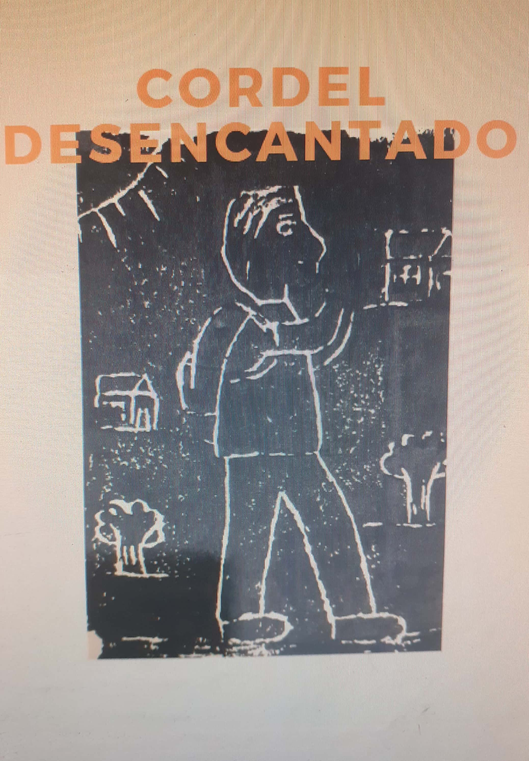

Todo dia eu acordo
Bem de manhãzinha
Quase que eu acordo
Junto com as galinhas.
Me apronto bem rápido
Para logo dar linha.

Quando chego no busão
É muita decepção
Dá até dor no coração
Ver toda essa multidão.
Muita gente e pouco lugar
Dá até vontade de voltar.

Quando eu acordo cedo
O desespero me deixa em pânico.
Corro logo pro banheiro
Pra tomar meu banho.
Vou me apressando
Pois o tempo tá voando.

Por que ainda tenho
Que a chapinha passar
A roupa colocar
Os dentes escovar
E quando olho pro relógio
Só dá vontade de chorar.

Fico tanto tempo no ponto
Que até fico tonto
Com o sol escaldante
Estraga até desodorante
Nada é tão refrescante
Quanto um refrigerante.

Quando entro no busão
Eu sinto logo um fedozão
Quase que me dá
Uma baita depressão
Diante dessa situação
Eu choro de decepção.

Acordar cedinho
É muita covardia
Durmo mais um pouquinho
E já estou atrasada
Andar debaixo de sol quente
De manhã e de tarde todo dia.

Depois de uma longa caminhada , chegar na escola
Moída e já cansada
A dor na coluna que não passa
Graças à mochila
Que está pra lá de pesada.

Logo cedo na escola
Rola muita fofoca
Tem gente de blablabla
E conversa em excesso incomoda.
Eu gosto é de respeito
Por que fofoca não tem jeito.

Mal domingou e já segundou
Com sono na escola estou
Mas se falar de comida, Rapidamente eu vou
Se falou em estudar
bate uma vontade de chorar.

Minha vida cai na rotina
São poucas emoções
Virei história
Só não estou no museu
Por que estou
Aqui na escola.

Quando estou na escola
E o céu escurece
É um Deus nos acuda
E depois você só escuta
O barulho de chuva
Muitos desabrigados

E uma eterna luta
Quem mora em Vila Velha
Tem trauma de tanta chuva
E a população
Infelizmente não ajuda
Todo dia jogando lixo
Nos bueiros e nas ruas.

APÊNDICE B : TERMO DE ASSENTIMENTO LIVRE E ESCLARECIDO
PARA MENOR DE IDADE
Gostaríamos de obter o seu assentimento para que você participe como voluntário(a) da pesquisa intitulada “INTERDISCIPLINARIDADE E LITERATURA DE CORDEL”, elaborada por Angela Hese Rodrigues de Amorim, aluna do Programa de Pós-Graduação em Educação Profissional e Tecnológica do Instituto Federal do Espírito Santo, sob a orientação da Profª. Drª Renata Gomes de Jesus.
A pesquisa em questão propõe-se a elaborar uma oficina de produção de folhetos de Cordel pelos estudantes no âmbito da Educação Profissional e Tecnológica, a partir das mediações pedagógicas aplicadas na EEEFM Dr. Francisco Freitas Lima, no município de Vila Velha-ES. Como objetivo geral, serão examinadas as potenciais contribuições da interdisciplinaridade, tendo como um produto educacional a produção de um folheto de cordel e ilustrações típicas deste gênero literário pelos alunos.
Você participará de uma oficina pedagógica de apresentação e produção de poesia de cordel, a qual consistirão em 1 encontro com a duração de 4 aulas durante os quais os participantes serão convidados a conhecer o que é literatura de cordel e produzir ilustração em xilogravura. Nesse encontro não serão gravadas imagens nem áudio dos participantes.
As atividades podem causar alguns constrangimentos, tendo em vista a importância de cada participante produzir poemas e ilustrações. Entretanto, será feito todo o possível para que você não se sinta constrangido durante as atividades, ou se ocorrerem, que tais constrangimentos sejam mínimos, inclusive respeitando o posicionamento do aluno que preferir não participar de alguma etapa da oficina.
Sua participação poderá contribuir para ampliar as condições didáticas no âmbito do ensino médio técnico da EEEFM Dr. Francisco Freitas Lima, de modo a proporcionar aos estudantes uma aula numa perspectiva interdisciplinar e, por meio dessa experiência pedagógica, que os discentes possam experimentar um desenvolvimento mais pleno de suas potencialidades no campo profissional e acadêmico.
Se, após o assentimento de participação, você quiser desistir de sua permissão, você tem total direito e liberdade de não mais participar das atividades em qualquer momento e sem nenhum prejuízo.
Você não precisa pagar nada para participar da pesquisa e também não receberá nenhuma remuneração.
Caso tenha qualquer dúvida, entre em contato com a pesquisadora pelos telefones (27) 996403674 ou email: angelahese@gmail.com

Consentimento Pós–Informação

Eu,_________________________________________________, confirmo que a pesquisadora Angela Hese Rodrigues de Amorim me explicou os objetivos da pesquisa e minha forma de participação. Explicou também como ele vai coletar os dados da pesquisa e me deu uma via original deste Termo de Assentimento Livre e Esclarecido.
Após ter lido e compreendido este Termo de Assentimento, concordo em participar como voluntário desta pesquisa.

_____________________________________________ Data: _____/_____/_________
Assinatura
APÊNDICE C: TERMO DE CONSENTIMENTO LIVRE E ESCLARECIDO
PARA MAIOR DE IDADE
Gostaríamos de obter o seu assentimento para que você participe como voluntário(a) da pesquisa intitulada “INTERDISCIPLINARIDADE E LITERATURA DE CORDEL”, elaborada por Angela Hese Rodrigues de Amorim, aluna do Programa de Pós-Graduação em Educação Profissional e Tecnológica do Instituto Federal do Espírito Santo, sob a orientação da Profª. Drª Renata Gomes de Jesus.
A pesquisa em questão propõe-se a elaborar uma oficina de produção de folhetos de Cordel pelos estudantes no âmbito da Educação Profissional e Tecnológica, a partir das mediações pedagógicas aplicadas na EEEFM Dr. Francisco Freitas Lima, no município de Vila Velha-ES. Como objetivo geral, serão examinadas as potenciais contribuições da interdisciplinaridade, tendo como um produto educacional a produção de um folheto de cordel e ilustrações típicas deste gênero literário pelos alunos.
Você participará de uma oficina pedagógica de apresentação e produção de poesia de cordel, a qual consistirão em 1 encontro com a duração de 4 aulas durante os quais os participantes serão convidados a conhecer o que é literatura de cordel e produzir ilustração em xilogravura. Nesse encontro não serão gravadas imagens nem áudio dos participantes.
As atividades podem causar alguns constrangimentos, tendo em vista a importância de cada participante produzir poemas e ilustrações. Entretanto, será feito todo o possível para que você não se sinta constrangido durante as atividades, ou se ocorrerem, que tais constrangimentos sejam mínimos, inclusive respeitando o posicionamento do aluno que preferir não participar de alguma etapa da oficina.
Sua participação poderá contribuir para ampliar as condições didáticas no âmbito do ensino médio técnico da EEEFM Dr. Francisco Freitas Lima, de modo a proporcionar aos estudantes uma aula numa perspectiva interdisciplinar e, por meio dessa experiência pedagógica, que os discentes possam experimentar um desenvolvimento mais pleno de suas potencialidades no campo profissional e acadêmico.
Se, após o assentimento de participação, você quiser desistir de sua permissão, você tem total direito e liberdade de não mais participar das atividades em qualquer momento e sem nenhum prejuízo.
Você não precisa pagar nada para participar da pesquisa e também não receberá nenhuma remuneração.
Caso tenha qualquer dúvida, entre em contato com a pesquisadora pelos telefones (27) 996403674 ou email: angelahese@gmail.com
Consentimento Pós–Informação

Eu,_________________________________________________, confirmo que a pesquisadora Angela Hese Rodrigues de Amorim me explicou os objetivos da pesquisa e minha forma de participação. Explicou também como ele vai coletar os dados da pesquisa e me deu uma via original deste Termo de Assentimento Livre e Esclarecido.
Após ter lido e compreendido este Termo de Assentimento, concordo em participar como voluntário desta pesquisa.

_____________________________________________ Data:____/_____/_______
Assinatura
APÊNDICE D: TERMO DE CONSENTIMENTO LIVRE E ESCLARECIDO
DO RESPONSÁVEL PELO MENOR DE IDADE
Senhor(a) Responsável/Representante Legal, gostaríamos de obter o seu consentimento para que o(a) aluno(a) __________________________________________________________________ participe como voluntário(a) da pesquisa intitulada “INTERDISCIPLINARIDADE E LITERATURA DE CORDEL”, elaborada por Angela Hese Rodrigues de Amorim, aluna do Programa de Pós-Graduação em Educação Profissional e Tecnológica do Instituto Federal do Espírito Santo, sob a orientação da Profª. Drª Renata Gomes de Jesus.
A pesquisa em questão propõe-se a elaborar uma oficina de produção de folhetos de Cordel pelos estudantes no âmbito da Educação Profissional e Tecnológica, a partir das mediações pedagógicas aplicadas na EEEFM Dr. Francisco Freitas Lima, no município de Vila Velha-ES. Como objetivo geral, serão examinadas as potenciais contribuições da interdisciplinaridade, tendo como um produto educacional a produção de um folheto de cordel e ilustrações típicas deste gênero literário pelos alunos.
O(A) aluno(a) participará de uma oficina pedagógica de apresentação e produção de poesia de cordel, a qual consistirão em 1 encontro com a duração de 4 aulas durante os quais os participantes serão convidados a conhecer o que é literatura de cordel e produzir ilustração em xilogravura. Nesse encontro não serão gravadas imagens nem áudio dos participantes.
As atividades podem causar alguns constrangimentos, tendo em vista a importância de cada aluno(a) produzir poemas e ilustrações. Entretanto, será feito todo o possível para que este aluno(a) não se sinta constrangido durante as atividades, ou se ocorrerem, que tais constrangimentos sejam mínimos, inclusive respeitando o posicionamento do aluno que preferir não participar de alguma etapa da oficina.
A participação do(a) aluno(a) poderá contribuir para ampliar as condições didáticas no âmbito do ensino médio técnico da EEEFM Dr. Francisco Freitas Lima, de modo a proporcionar aos estudantes uma aula numa perspectiva interdisciplinar e, por meio dessa experiência pedagógica, que os discentes possam experimentar um desenvolvimento mais pleno de suas potencialidades no campo profissional e acadêmico.
Se, após o consentimento de participação, o(a) aluno(a) quiser desistir de sua permissão, o(a) Senhor(a) tem total direito e liberdade de retirar seu consentimento em qualquer fase da pesquisa, sem nenhum prejuízo.
A participação do(a) aluno(a) na pesquisa não implica nenhuma despesa e também não dará direito a nenhuma remuneração. Os resultados da pesquisa serão analisados e publicados, mas a identidade do(a) aluno(a) não será divulgada e o(a) pesquisador se compromete a manter os dados coletados em arquivo, físico ou digital, sob sua guarda e responsabilidade, por um período mínimo de 5 (cinco) anos após o término desta pesquisa.
Caso tenha qualquer dúvida, entre em contato com a pesquisadora pelos telefones (27) 996403674 ou email: angelahese@gmail.com
Consentimento Pós–Informação
Eu,_________________________________________________, portador(a) do RG nº___________, confirmo que a pesquisadora Angela Hese Rodrigues de Amorim me explicou os objetivos da pesquisa e a forma de participação do(a) aluno(a), bem como os instrumentos que serão utilizados para a coleta de dados. As alternativas para a participação do(a) aluno(a) também foram discutidas e recebi uma via original deste Termo de Consentimento Livre e Esclarecido.
Após ter lido e compreendido este Termo de Consentimento, portanto, concordo em dar meu consentimento para o(a) aluno(a) ________________________________________________ participar como voluntário desta pesquisa
_____________________________________________ Data: _____ / ______ / _____
Assinatura do responsável ou representante legal

